**NGÂN HÀNG CÂU HỎI THAM KHẢO**

**Môn: KHOA HỌC TỰ NHIÊN 7 – Phần: VẬT LÝ**

**CHỦ ĐỀ: ÂM THANH**



|  |
| --- |
| **A. SÓNG ÂM** |

**I. TÓM TẮT LÍ THUYẾT**

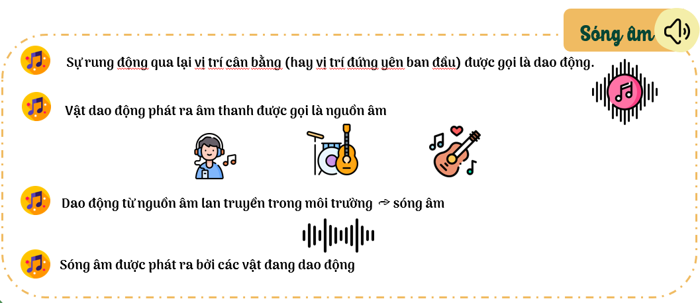

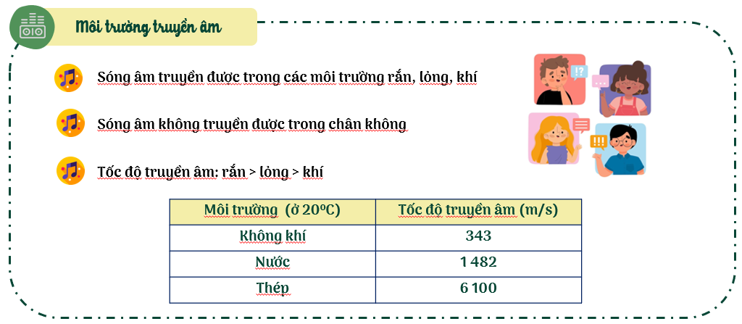

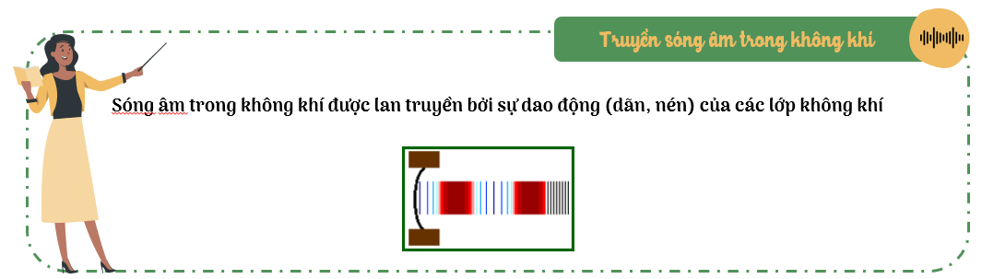

**II. BÀI TẬP**

**1. Trắc nghiệm**

**Câu 1.** Trong các trường hợp dưới đây, vật phát ra âm khi nào?

**A.** Khi làm vật chuyển động. **B.** Khi bẻ gãy vật.

**C.** Khi uốn cong vật.  **D.** Khi làm vật dao động.

**Câu 2.** Vật nào sau đây được gọi là nguồn âm?

**A.** Cây súng  **B.** Cái trống

**C.** Cái còi đang thổi  **D.** Âm thoa

**Câu 3.** Phát biểu **không** đúng khi nói về sóng âm là:

**A.** Dao động từ nguồn âm lan truyền trong môi trường tạo sóng âm

**B.** Sóng âm được phát ra bởi các vật đang dao động.

**C.** Sóng âm không truyền được trong chân không.

**D.** Sóng âm chỉ truyền được trong môi trường không khí.

**Câu 4.** Trường hợp nào sau đây được gọi là nguồn âm?

**A.** Nước suối đang chảy **B.** Mặt trống đang được gõ

**C.** Ống sao đang được thổi **D.** Cả ba ý trên đều đúng

**Câu 5.** Chọn câu không đúng:

**A.** Sự rung động (chuyển động) qua lại vị trí cân bằng của dây cao su, thành cốc, mặt trống … gọi là dao động.

**B.** Ba chiếc kim đồng hồ đang quay, chứng tỏ nó đang dao động.

**C.** Nếu ta thổi vào miệng một lọ nhỏ, cột không khí trong lọ sẽ dao động và phát ra âm.

**D.** Khi một vật phát ra âm, chắc chắn vật dao động.

**Câu 6.** Chuyển động như thế nào gọi là dao động?

**A.** Chuyển động theo một đường tròn.

**B.** Chuyển động của vật được ném lên cao.

**C.** Chuyển động lặp đi lặp lại nhiều lần theo hai chiều quanh một vị trí.

**D.** Chuyển động lặp đi lặp lại hình xoắn ốc.

**Câu 7.** Âm thanh được tạo ra nhờ:

**A.** Nhiệt **B.** Điện

**C.** Ánh sáng **D.** Dao động

**Câu 8.** Kéo căng sợi dây cao su. Dùng tay bật sợi dây cao su đó, ta nghe âm thanh. Nguồn âm đó là:

**A.** Sợi dây cao su **B.** Bàn tay

**C.** Không khí **D.** Bàn tay và không khí

**Câu 9.** Khi thổi sáo ta nghe thấy âm thanh, nguồn âm đó là:



**A.** Các ngón tay của người thổi

**B.** Đôi môi của người thổi

**C.** Cột không khí trong ống sáo

**D.** Thành ống sáo

**Câu 10.** Dùng búa gõ xuống mặt bàn, ta nghe âm thanh của mặt bàn. Khi đó:

**A.** Mặt bàn không phải là vật dao động vì ta thấy mặt bàn đứng yên

**B.** Mặt bàn là nguồn dao động vì mặt bàn dao động rất nhanh và ta không thấy được

**C.** Búa là nguồn dao động vì nhờ có búa mới tạo ra âm thanh

**D.** Tay là nguồn âm vì ta dùng búa gõ xuống bàn làm phát ra âm thanh

**Câu 11.** Dùng tay bóp vào con chút chít đồ chơi thấy có tiếng kêu.



Khi đó:

**A.** Lưỡi gà của con chút chít không phải là vật dao động vì ta thấy nó đứng yên

**B.** Lưỡi gà của con chút chít vì nó dao động rất nhanh và ta không thấy được

**C.** Không khí ở bên trong con chút chít là nguồn dao động vì nhờ có nó mới tạo ra âm thanh

**D.** Tay là nguồn âm vì ta dùng tay bóp con chút chít làm phát ra âm thanh

**Câu 12.** Trường hợp nào sau đây có thể phát ra âm thanh?

**A.** Một vật đang chuyển động thẳng đều

**B.** Một vật đang đứng yên

**C.** Một vật đang dao động

**D.** Một vật đang chuyển động trên đường tròn

**Câu 13.** Khi nghe đài, âm thanh phát ra từ đâu?

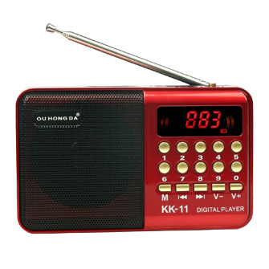

**A.** Từ chiếc loa có màng đang dao động **B.** Từ phát thanh viên đọc ở đài phát thanh

**C.** Từ nút chỉnh âm thanh **D.** Từ vỏ kim loại của chiếc đài

**Câu 14.** Khi gõ vào các ống trúc trên đàn Tơ-rưng, ta nghe thấy âm thanh phát ra, âm phát ra từ:

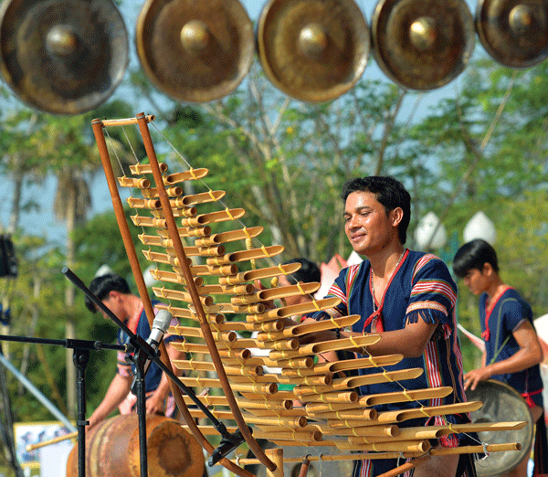

**A.** Thanh mõ **B.** Các ống trúc

**C.** Lớp không khí xung quanh thanh mõ **D.** Các thanh đỡ của đàn

**Câu 15.** Khi đánh trống, tại sao người ta thường gõ dùi trống vào mặt trống một cách dứt khoát?

|  |  |
| --- | --- |
| **A.** Để mặt trống có thể dao động ngay và tạo ra âm thanh  **B.** Để mặt trống không bị hỏng  **C.** Để mặt trống ít bị rung  **D.** Để mặt trống rung mạnh hơn | Khóa học Trống, Khóa học trống acoustic, trống điện cho trẻ em, người lớn |

**Câu 16.** Khi bay một số côn trùng như ong, ruồi, muỗi, … tạo ra những tiếng vo ve là vì:

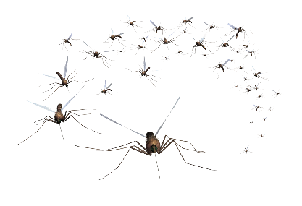

**A.** Chúng vừa bay vừa kêu

**B.** Chúng có bộ phận phát ra âm thanh đặc biệt

**C.** Hơi thở của chúng mạnh đến mức phát ra âm thanh

**D.** Những đôi cánh của chúng vẫy rất nhanh tạo ra dao động và phát ra âm thanh

**Câu 17.** Để ý thấy, khi ta áp tai vào một vỏ ốc ta thường nghe thấy tiếng rì rào như sóng biển. Nguyên nhân nào khiến ta nghe được âm thanh đó?

|  |  |
| --- | --- |
| **A.** Do dao động của vành tai  **B.** Do dao động của không khí bên trong vỏ ốc  **C.** Do dao động của lớp vỏ bên ngoài của con ốc  **D.** Cả ba nguyên nhân trên | Tại sao chúng ta nghe thấy tiếng sóng biển trong vỏ ốc? |

**Câu 18.** Người ta chọn kim loại có tính đàn hồi tốt để làm âm thoa vì:

**A.** Làm cho âm thoa đẹp hơn

**B.** Làm cho âm thao cứng hơn

**C.** Làm cho âm thoa có thể dao động lâu hơn

**D.** Làm cho âm thoa ít dao động hơn

**Câu 19.** Khi trời mưa dông, ta thường nghe thấy tiếng sấm. Vậy vật nào đã dao động phát ra tiếng sấm?



**A.** Các đám mây va chạm vào nhau nên đã dao động phát ra tiếng sấm

**B.** Không khí xung quanh tia lửa điện đã bị dãn nở đột ngột khiến chúng dao động gây ra tiếng sấm

**C.** Các tia lửa điện khổng lồ dao động gây ra tiếng sấm

**D.** Cả ba lí do trên

**Câu 20.** Hộp đàn trong các đàn ghita, violong, … có tác dụng gì là chủ yếu?

|  |  |
| --- | --- |
| **A.** Để tạo kiểu dáng cho đàn  **B.** Để khuếch đại âm do dây đàn phát ra  **C.** Để người nhạc sĩ có chỗ tì khi đánh đàn  **D.** Để người nhạc sĩ có thể vỗ vào hộp khi cần thiết |  |

**Câu 21.** Khi bật quạt ta thường nghe thấy âm thanh vù vù phát ra. Nguồn âm là bộ phận nào của quạt phát ra?

|  |  |
| --- | --- |
| **A.** Cánh quạt  **B.** Lớp không khí xung quanh cánh quạt  **C.** Động cơ quạt  **D.** Công tắc quạt |  |

**Câu 22.** Các dàn loa thường có các loa thùng và ta thường nghe thấy âm thanh phát ra từ cái loa đó. Bộ phận nào của loa phát ra âm thanh?

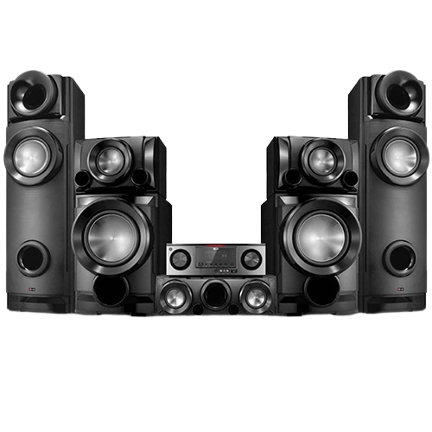

**A.** Màng loa **B.** Thùng loa **C.** Dây loa **D.** Các bộ phận trên

**Câu 23.** Sóng âm có thể truyền được trong các môi trường nào sau đây?

**A.** Chất lỏng

**B.** Chất khí

**C.** Chất rắn

**D.** Chất lỏng, rắn và khí

**Câu 24.** Sóng âm **không** truyền được trong môi trường nào dưới đây?

**A.** Chất rắn **B.** Chất lỏng **C.** Chất khí **D.** Chân không

**Câu 25.** Âm không thể truyền trong môi trường nào dưới đây?

**A.** Khoảng chân không **B.** Tường bê-tông

**C.** Tầng khí quyển bao quanh Trái Đất **D.** Nước biển

**Câu 26.** Phát biểu nào đúng khi nói về môi trường truyền âm?

**A.** Khi truyền âm trong không khí, nếu không khí càng loãng thì sự truyền âm càng nhanh

**B.** Trong những điều kiện như nhau, chất rắn truyền âm kém hơn chất lỏng

**C.** Trong 3 môi trường truyền âm rắn, lỏng và khí thì chất khí truyền âm kém nhất

**D.** Sóng âm truyền tốt trong chân không.

**Câu 27.** Trong lớp học, học sinh nghe được tiếng giáo viên giảng thông qua môi trường truyền âm nào?



**A.** Không khí **B.** Chất rắn **C.** Chất lỏng **D.** Chân không

**Câu 28.** Vận tốc truyền âm trong các môi trường được sắp xếp theo thứ tự tăng dần là:

**A.** Rắn, lỏng, khí **B.** Lỏng, khí, rắn

**C.** Khí, lỏng, rắn **D.** Rắn, khí, lỏng

**Câu 29.** Cho vận tốc truyền âm trong không khí là 343 m/s và trong nước là 1482 m/s. Vận tốc truyền âm trong thanh nhôm ở cùng điều kiện nhiệt độ **có thể nhận** giá trị nào sau đây?

**A.** 340 m/s **B.** 170 m/s **C.** 6420 m/s **D.** 1400 m/s

**Câu 30.** Càng lên cao nói chuyện càng khó nghe hơn vì sao?

**A.** Vì càng lên cao nhiệt độ càng giảm

**B.** Vì càng lên cao áp suất khí quyển càng giảm

**C.** Vì càng lên cao không khí càng loãng

**D.** Vì càng lên cao gió thổi càng mạnh

**Câu 31.** Trên núi cao âm thanh truyền đi:

**A.** Dễ hơn, vì không có vận cản âm.

**B.** Dễ hơn, vì trên núi gió rất lớn do đó mà âm được mang đi.

**C.** Khó hơn, vì không khí loãng môi trường truyền âm kém.

**D.** Khó hơn, vì trên núi lạnh hơn, âm thanh khó truyền đi hơn.

**Câu 32.** Sự truyền âm có đặc tính:

**A.** Truyền được trong tất cả các môi trường kể cả chân không

**B.** Truyền trong không khí nhanh hơn trong chất rắn

**C.** Truyền trong chân không nhanh nhất

**D.** Truyền trong chất rắn nhanh nhất

**Câu 33.** Ta nghe được tiếng nói của diễn viên trên tivi. Vậy đâu là nguồn âm?



**A.** Người diễn viên phát ra âm.

**B.** Sóng vô tuyến truyền trong không gian dao động phát ra âm.

**C.** Màn hình tivi dao động phát ra âm

**D.** Màng loa trong tivi dao động phát ra âm

**Câu 34.** Khi đứng ở mặt hồ lăn tăn gợn sóng ta lại không nghe thấy âm thanh phát ra vì:

**A.** Mặt nước không dao động

**B.** Không khí bên trên mặt nước không dao động

**C.** Âm thanh phát ra nhỏ nên tai ta khó cảm nhận được

**D.** Mặt nước dao động nhưng không phát ra âm thanh nào

**Câu 35.** Âm thanh được phát ra trong trường hợp nào sau đây:

**A.** Chiếc sáo mà người nghệ sĩ đang thổi trên sân khấu

**B.** Chiếc âm thoa đặt trên bàn

**C.** Cái trống để trong sân trường

**D.** Cái còi trọng tài bóng đá đang đeo ở cổ

**Câu 36.** Một người gõ mạnh búa xuống đường ray xe lửa tại điểm A làm âm thanh truyền đến điểm B cách M là 3050m. Hỏi thời gian truyền âm trong đường ray từ A đến B hết bao lâu, biết vận tốc truyền âm trong đường ray là 6100m/s?

**A.** 0,3s **B.** 0,5s **C.** 2,4s **D.** 1,2s

**Câu 37.** Gọi t1, t2, t3 lần lượt là thời gian âm truyền trong các môi trường rắn, lỏng, khí ở cùng điều kiện nhiệt độ và khoảng cách. Khi so sánh t1, t2, t3 thứ tự tăng dần là:

**A.** t1 < t2 < t3 **B.** t3 < t2 < t1 **C.** t2 < t1 < t3 **D.** t3 < t1 < t2

**Câu 38.** Âm truyền nhanh nhất trong trường hợp nào dưới đây?

**A.** Nước **B.** Sắt **C.** Khí O2 **D.** Chân không

**Câu 39.** Khi lặn xuống hồ, một người thợ lặn nghe được tiếng chuông sau 1/20 giây kể từ khi nó reo. Biết đồng hồ cũng được đặt chìm trong nước, hỏi khoảng cách giữa nó và người thợ lặn lúc này là bao nhiêu?

**A.** 34.1 m **B.** 17 m **C.** 74.1 m **D.** 305 m

**Câu 40.** Một đoàn tàu bắt đầu chuyển động trong sân ga sau khi dừng ở đấy một thời gian. Hỏi bao lâu sau thì một người ở cách ga 2km và áp tai vào đường sắt thì nghe thấy tiếng tàu chạy? Biết vận tốc âm truyền trong đường ray là 6100 m/s.

**A.** 1200 s **B.** 3050 s **C.** 3,05 s **D.** 0,328 s

**2. Tự luận**

**Câu 1.** Tìm những từ hay cụm từ thích hợp điền vào chỗ trống của các câu sau:

Âm thanh có thể truyền qua các môi trường ….(1)…, ….(2)….và …….(3)…..nhưng âm không thể truyền qua ….(4)…. Nói chung, các chất rắn truyền âm ….(5)….chất lỏng, các chất lỏng truyền âm ….(6)….chất khí.

**Câu 2.** Hãy giải thích tại sao cũng là rót nước từ ấm vào cốc nhưng khi rót từ trên cao xuống thì có âm thanh phát ra, còn để vòi ấm thật thấp (sát với về mặt đáy cốc khi cốc chưa có nước hoặc sát bề mặt nước trong cốc khi cốc đã có nước) thì không có âm phát ra?



**Câu 3.** Khi gõ vào thành cốc thủy tinh mỏng, ta nghe được âm thanh phát ra. Hãy giải thích tại sao?



**Câu 4.** Gió thổi làm lá cây lung lay, chuyển động của lá cây có được xem là dao động hay không?

**Câu 5.** Trong các vật sau đây:

|  |  |  |
| --- | --- | --- |
| Giá Treo Đàn Guitar Có Thực Sự Cần Thiết Hay Không? - Nhạc Cụ Tiến Mạnh | Top 7 Dàn ý bài văn tả cái trống trường em (lớp 4) hay nhất - Toplist.vn |  |
| Cây đàn treo trên tường | Cái trống để ngoài sân | Cây sáo người nghệ sĩ đang thổi |
| Đàn bầu - Độc huyền cầm | Cảm nghĩ từ một bài hát ru - Báo Giáo dục và Thời đại Online | Trọng tài từng cầm còi V-League điều khiển trận Việt Nam vs Malaysia | Bóng  Đá |
| Chiếc đàn bầu đang được người nghệ sĩ gảy | Chiếc võng đang đong đưa | Cái còi trọng tài đang cầm trên tay |

Đâu là nguồn âm?

**Câu 6.** Hãy chỉ ra bộ phận dao động chính của các nguồn âm dưới đây.

|  |  |
| --- | --- |
|  |  |
| **a. Đàn bầu** | **b. Sáo trúc** |
|  |  |
| **c. Đàn guitar** | **d. Cồng chiêng** |

**Câu 7.** Hãy giải thích tại sao chúng ta có thể phát ra tiếng nói, tiếng hát bằng miệng?

**Câu 8.** Vân và Trang bày một trò chơi, hai bạn nói chuyện với nhau qua một ống dài 268m. Trang nghe thấy âm thanh từ Vân, một lúc sau lại nghe thấy từ đó một lần nữa. Khoảng thời gian giữa hai lần Trang nghe được từ đó là bao nhiêu? Biết vận tốc truyền âm trong không khí là 340m/s và vận tốc truyền âm trong ống là 2680m/s.

**Câu 9.** Khi nhai kẹo giòn, cứng, ta nghe thấy tiếng động chói tai, nhưng những người xung quanh ta lại hầu như không nghe thấy gì. Hãy giải thích tại sao?



**Câu 10.** Trong thời kỳ chiến tranh chống Mỹ, để phát hiện xe tăng địch từ xa các chiến sỹ ta thường áp tai vào mặt đất. Tại sao?

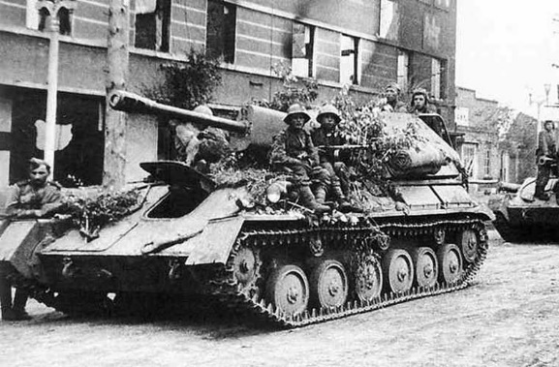

**III. ĐÁP ÁN**

**1. Trắc nghiệm**

|  |  |  |  |  |  |  |  |  |  |
| --- | --- | --- | --- | --- | --- | --- | --- | --- | --- |
| **1** | **2** | **3** | **4** | **5** | **6** | **7** | **8** | **9** | **10** |
| **D** | **C** | **D** | **D** | **B** | **C** | **D** | **A** | **C** | **B** |
| **11** | **12** | **13** | **14** | **15** | **16** | **17** | **18** | **19** | **20** |
| **B** | **C** | **A** | **B** | **A** | **D** | **B** | **C** | **B** | **B** |
| **21** | **22** | **23** | **24** | **25** | **26** | **27** | **28** | **29** | **30** |
| **A** | **A** | **D** | **D** | **A** | **C** | **A** | **C** | **C** | **C** |
| **31** | **32** | **33** | **34** | **35** | **36** | **37** | **38** | **39** | **40** |
| **C** | **D** | **D** | **C** | **A** | **B** | **A** | **B** | **C** | **D** |

**Hướng dẫn giải trắc nghiệm**

**Câu 1.**

**Lời giải**

Vật phát ra âm khi vật dao động.

**Chọn D.**

**Câu 2.**

**Lời giải**

Vật dao động phát ra âm thanh được gọi là nguồn âm. Trong các vật trên, chỉ có cái còi đang thổi là nguồn âm. Vì các vật còn lại đang không ở trạng thái dao động.

**Chọn C.**

**Câu 3.**

**Lời giải**

**Chọn D.**

**Câu 4.**

**Lời giải**

Các vật dao động phát ra âm thanh gọi là nguồn âm.

Cả ba trường hợp trên đều cí dao động phát ra âm nên đều là nguồn âm.

**Chọn D.**

**Câu 5.**

**Lời giải**

Ba chiếc kim đồng hồ chỉ quay theo một chiều nhất định, chúng không chuyển động qua lại quanh một vị trí cân bằng, do đó ta chỉ nói rằng chúng chuyển động chứ không phải dao động.

**Chọn B.**

**Câu 6.**

**Lời giải**

Dao động là sự chuyển động (rung động) qua lại vị trí cân bằng (hay vị trí đứng yên ban đầu)

**Chọn C.**

**Câu 7.**

**Lời giải**

Âm thanh được tạo ra nhờ dao động

**Chọn D.**

**Câu 8.**

**Lời giải**

Ta có:

+ Nguồn âm là các vật phát ra âm

+ Khi phát ra âm, các vật đều dao động

⇒ Kéo căng sợi dây cao su. Dùng tay bật sợi dây cao su đó, ta nghe âm thanh.

Ở đây, sợi dây cao su dao động qua lại quanh vị trí cân bằng ⇒ nguồn âm là sợi dây cao su

**Chọn A.**

**Câu 9.**

**Lời giải**

Ta có:

+ Nguồn âm là các vật phát ra âm

+ Khi phát ra âm, các vật đều dao động

⇒ Khi thổi sáo, cột không khí trong ống sáo dao động qua lại quanh vị trí cân bằng, tạo ra âm thanh ⇒ nguồn âm là cột không khí trong ống sáo

**Chọn C.**

**Câu 10.**

**Lời giải**

Khi dùng búa gõ xuống mặt bàn, ta nghe âm thanh của mặt bàn thì mặt bàn là nguồn dao động vì mặt bàn dao động rất nhanh và ta không thấy được

**Chọn B.**

**Câu 11.**

**Lời giải**

Ta có:

+ Nguồn âm là các vật phát ra âm

+ Khi phát ra âm, các vật đều dao động

⇒ Dùng tay bóp vào con chút chít đồ chơi thấy có tiếng kêu, bộ phận tạo ra dao động âm là lưỡi gà của con chút chít đồ chơi.

**Chọn B.**

**Câu 12.**

**Lời giải**

Trường hợp có thể phát ra âm thanh là một vật đang dao động

**Chọn C.**

**Câu 13.**

**Lời giải**

Khi nghe đài, âm thanh phát ra từ chiếc loa có màng đang dao động

**Chọn A.**

**Câu 14.**

**Lời giải**

Khi gõ vào các ông trúc trên đàn Tơ-rưng, ta nghe thấy âm thanh phát ra, âm phát ra từ các ống trúc do cột không khí trong các ống trúc dao động quanh vị trí cân bằng.

**Chọn B.**

**Câu 15.**

**Lời giải**

Khi đánh trống, người ta thường gõ dùi trống vào mặt trống một cách dứt khoát để mặt trống có thể dao động ngay và tạo ra âm thanh

**Chọn A.**

**Câu 16.**

**Lời giải**

Khi bay một số côn trùng như ong, ruồi, muỗi, … tạo ra những tiếng vo ve là vì những đôi cánh của chúng vẫy rất nhanh tạo ra dao động và phát ra âm thanh

**Chọn D.**

**Câu 17.**

**Lời giải**

Ta nghe được âm thanh rì rào như sóng biển khi áp tai vào một vỏ ốc là do dao động của không khí bên trong vỏ ốc.

**Chọn B.**

**Câu 18.**

**Lời giải**

Người ta chọn kim loại có tính đàn hồi tốt để làm âm thoa vì làm như vậy làm cho âm thoa có thể dao động lâu hơn

**Chọn C.**

**Câu 19.**

**Lời giải**

Khi trời mưa dông, ta thường nghe thấy tiếng sấm vì: Không khí xung quanh tia lửa điện đã bị dãn nở đột ngột khiến chúng dao động gây ra tiếng sấm

**Chọn B.**

**Câu 20.**

**Lời giải**

Hộp đàn trong các đàn ghita, violong, … có tác dụng để khuếch đại âm do dây đàn phát ra

**Chọn B.**

**Câu 21.**

**Lời giải**

Khi bật quạt ta thường nghe thấy âm thanh vù vù phát ra. Nguồn âm chính là cánh quạt

**Chọn A.**

**Câu 22.**

Các dàn loa thường có các loa thùng và ta thường nghe thấy âm thanh phát ra từ cái loa đó, bộ phận màng loa dao động và phát ra âm thanh.

**Chọn A.**

**Câu 23.**

**Lời giải**

Sóng âm truyền được trong các môi trường rẳn, lỏng và khí.

**Chọn D.**

**Câu 24.**

**Lời giải**

Sóng âm truyền được trong các môi trường rẳn, lỏng và khí.

Sóng âm không truyền trong chân không.

**Chọn D.**

**Câu 25.**

**Lời giải**

Sóng âm không truyền trong chân không.

**Chọn A.**

**Câu 26.**

**Lời giải**

A - sai vì: Khi truyền âm trong không khí, nếu không khí càng loãng thì sự truyền âm càng kém

B - sai vì: Trong những điều kiện như nhau, chất rắn truyền âm tốt hơn chất lỏng

C - đúng

D – sai vì sóng âm không truyền trong chân không

**Chọn C.**

**Câu 27.**

**Lời giải**

Trong lớp học, học sinh nghe được tiếng thầy giảng thông qua môi trường không khí

**Chọn A.**

**Câu 28.**

**Lời giải**

Vận tốc truyền âm tăng dần từ chất khí, qua chất lỏng rồi đến chất rắn

**Chọn C.**

**Câu 29.**

**Lời giải**

Vận tốc truyền âm trong chất rắn lớn hơn trong chất lỏng, trong chất lỏng lớn hơn trong chất khí

⇒ vận tốc truyền âm trong nhôm (chất rắn) phải lớn hơn 1462 m/s

**Chọn C.**

**Câu 30.**

**Lời giải**

Càng lên cao nói chuyện càng khó nghe hơn vì càng lên cao không khí càng loãng => vận tốc truyền âm giảm

**Chọn C.**

**Câu 31.**

**Lời giải**

Càng lên cao nói chuyện càng khó nghe hơn vì càng lên cao không khí càng loãng => vận tốc truyền âm giảm

**Chọn C.**

**Câu 32.**

**Lời giải**

A – sai vì: âm không truyền được trong chân không

B – sai vì: âm truyền trong không khí chậm hơn trong chất rắn

C – sai vì: âm không truyền được trong chân không

D – đúng

**Chọn D.**

**Câu 33.**

**Lời giải**

Nguồn âm là màng loa trong tivi dao động nên ta nghe được tiếng nói của diễn viên trên tivi.

**Chọn D.**

**Câu 34.**

**Lời giải**

Khi đứng ở mặt hồ lăn tăn gợn sóng ta lại không nghe thấy âm thanh phát ra vì mặt nước dao động tạo ra âm thanh nhưng lại rất nhỏ tai người không nghe được.

**Chọn C.**

**Câu 35.**

**Lời giải**

Trong các trường hợp trên, âm thanh được phát ra trong trường hợp chiếc sáo mà người nghệ sĩ đang thổi trên sân khấu

**Chọn A.**

**Câu 36.**

**Lời giải**

Ta có:

s = $\frac{v}{t}$ t = $\frac{s}{v}$ = $\frac{3050}{6100}$ = 0,5 (s)

**Chọn B.**

**Câu 37.**

**Lời giải**

    - Vận tốc truyền âm trong các môi trường: vrắn > vlỏng > vkhí .

    - Vì truyền trong cùng một khoảng cách nên khi vận tốc truyền âm càng lớn thì thời gian truyền âm càng nhỏ nên trắn < tlỏng < tkhí ⇒ t1 < t2 < t3.

**Chọn A.**

**Câu 38.**

**Lời giải**

Vận tốc truyền âm trong chất rắn lớn hơn trong chất lỏng, trong chất lỏng lớn hơn trong chất khí

 Âm không truyền được trong chân không

**Chọn B.**

**Câu 39.**

**Lời giải**

Âm truyền trong nước với vận tốc 1482 m/s.

Khoảng cách từ người thợ lặn đến nơi đặt đồng hồ là:

s = $\frac{v}{t}$ = 1500. $\frac{1}{20}$ = 74.1( m)

**Chọn C.**

**Câu 40.**

**Lời giải**

Đổi 2 km = 2000 m

    Thời gian kể từ khi đoàn tàu bắt đầu xuất phát cho đến khi người đó nghe được tiếng chuyển động của đoàn tàu là:

s = $\frac{v}{t}$ t = $\frac{s}{v}$ = $\frac{2000}{6100}$ = 0,328 (s)

**Chọn D.**

**2. Tự luận**

**Câu 1.**

**Lời giải**

Âm thanh có thể truyền qua các môi trường ***chất rắn, chất lỏng***và ***chất khí,***nhưng âm không thể truyền qua ***chân không.***Nói chung, các chất rắn truyền âm ***tốt hơn***chất lỏng, các chất lỏng truyền âm ***tốt hơn***chất khí.

(1): chất rắn

(2): chất lỏng

(3): chất khí

(4): chấn không

(5): tốt hơn

(6): tốt hớn

**Câu 2.**

**Lời giải**

Vì khi rót từ trên cao xuống thì tạo dòng nước đập mạnh vào bề mặt ở dưới làm nước và không khí ở vùng đó dao dộng tạo nên âm thanh. Khi để vòi ấm thấp thì dòng nước chảy ra đập không đủ mạnh vào bề mặt bên dưới nên không tạo được dao động để tạo ra âm thanh.

**Câu 3.**

**Lời giải**

Khi gõ vào thành cốc thủy tinh mỏng, nó sẽ dao động và phát ra âm thanh.

**Câu 4.**

**Lời giải**

Khi gió thổi vào lá cây, ta nghe thấy tiếng xào xạc của lá cây, do đó chuyển động của lá cây là dao động.

**Câu 5.**

**Lời giải**

Các vật dao động phát ra âm gọi là nguồn âm. Trong các vật kể trên thì: cây sáo người nghệ sĩ đang thổi, chiếc võng đang đong đưa, chiếc đàn bầu đang được người nghệ sĩ gảy là các nguồn âm.

**Câu 6.**

**Lời giải**

Khi gãy đàn bầu dây đàn dao động phát ra âm thanh.

Khi thổi sáo, cột không khí trong ống sáo dao động phát ra âm thanh.

Khi gãy đàn guitar dây đàn dao động phát ra âm thanh.

Khi gõ cồng chiêng, mặt chiêng dao động phát ra âm thanh.

**Câu 7.**

**Lời giải**

Sở dĩ chúng ta có thể phát ra âm thanh bằng miệng là vì khi ta nói, không khí từ phổi đi lên khí quản, qua thanh quản, làm cho các dây thanh đới dao động, chính dao động của các dây thanh đới tạo ra âm thanh (tiếng nói, tiếng hát) (như hình). Khi không khí bị ép qua dây thanh đới càng mạnh thì âm thanh phát ra nghe càng chói tai.

**Câu 8.**

**Lời giải**

Từ dữ kiện đầu bài, ta có:

Quãng đường âm truyền đi trong môi trường không khí và trong thép đều là: *s = 268m*

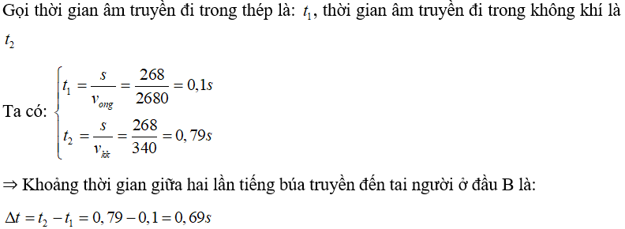

**Câu 9.**

**Lời giải**

Xương sọ, xương hàm cũng là những chất rắn, nên nó truyền âm tốt đến màng nhĩ làm tai nghe rõ, còn âm truyền qua không khí sang người bên cạnh không tốt bằng. Vì vậy ta nghe được tiếng động chói tai, còn người bên cạnh hầu như không nghe thấy gì.

**Câu 10.**

**Lời giải**

Vì chất rắn truyền âm tốt hơn chất khí, nên khi áp tai xuống mặt đất, ta nghe rõ các âm thanh do xe tăng chạy trên mặt đất truyền đến hơn so với âm thanh đó truyền qua không khí

|  |
| --- |
| **B. ĐỘ CAO CỦA ÂM** |

**I. TÓM TẮT LÍ THUYẾT**

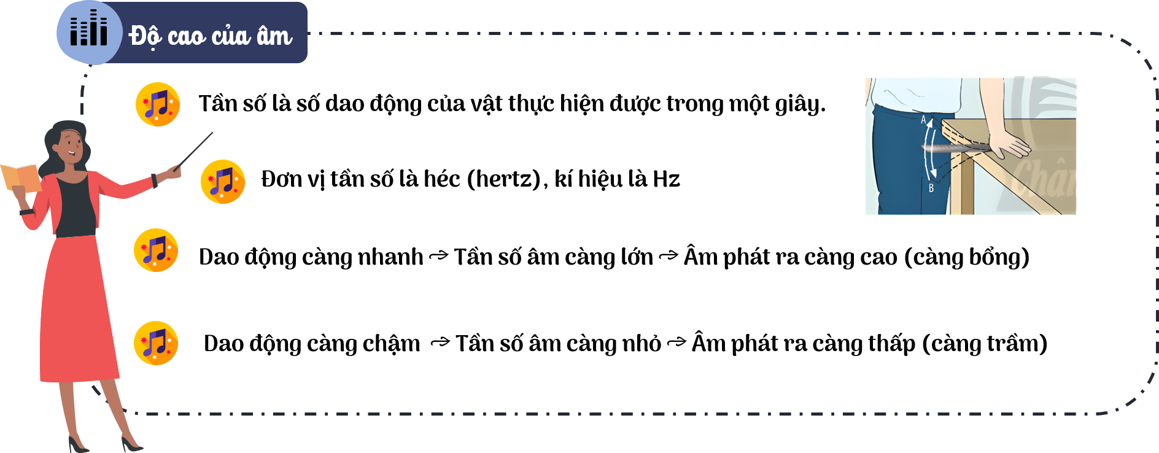



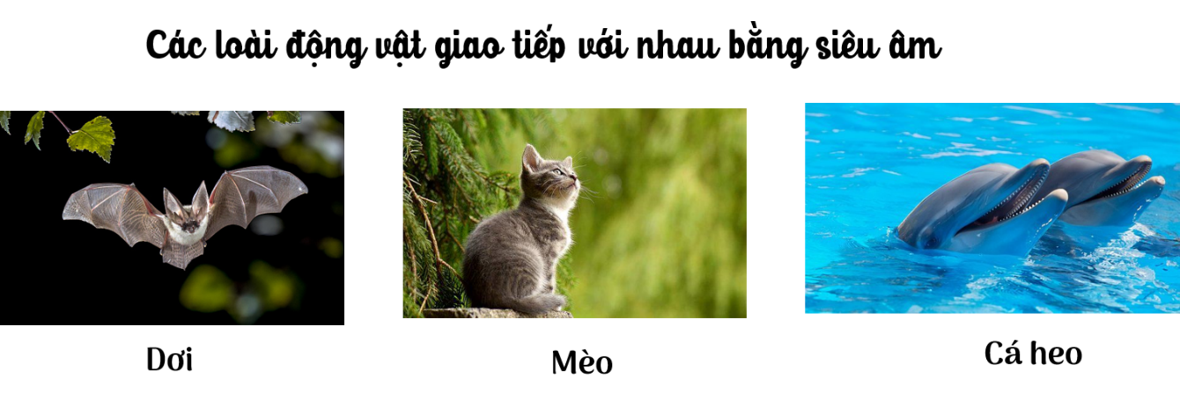

**II. BÀI TẬP**

**1. Trắc nghiệm**

**Câu** **1.** Tần số là:

**A.** Khoảng thời gian vật thực hiện được một dao động

**B.** Số dao động trong một giây

**C.** Số dao động trong một phút

**D.** Khoảng thời gian vật thực hiện được 60 dao động

**Câu** **2.** ……….là số dao động trong một giây.

**A.** Vận tốc **B.** Biên độ **C.** Chu kì **D.** Tần số

**Câu** **3.** Dao động càng nhanh thì tần số dao động:

**A.** Không thay đổi **B.** Càng nhỏ **C.** Càng lớn **D.** Cả A, B, C đều sai

**Câu** **4.** Chỉ ra câu kết luận đúng trong các câu sau:

**A.** Dao động càng nhanh thì tần số dao động không thay đổi

**B.** Dao động càng nhanh thì tần số dao động càng nhỏ

**C.** Dao động càng nhanh thì tần số dao động càng lớn

**D.** Dao động cành nhanh thì biên độ dao động càng lớn

**Câu** **5.** Chọn phát biểu **đúng**?

**A.** Tần số là số dao động vật thực hiện được trong một khoảng thời gian nào đó.

**B.** Đơn vị tần số là giây (s).

**C.** Tần số là đại lượng không có đơn vị.

**D.** Tần số là số dao động thực hiện được trong 1 giây.

**Câu** **6.** Khi gõ vào mặt trống thì mặt trống rung động phát ra âm thanh. Nhưng khi cho con lắc dao động thì không nghe thấy âm thanh. Có người giải thích như sau, chọn câu giải thích **đúng**?



**A.** Con lắc không phải là nguồn âm.

**B.** Con lắc là nguồn phát ra âm thanh nhưng tần số nhỏ (hạ âm) nên tai người không nghe được.

**C.** Vì dây của con lắc ngắn nên con lắc không có khả năng phát ra âm thanh.

**D.** Con lắc chuyển động nên không phát ra âm thanh.

**Câu** **7.** Tần số dao động càng cao thì

**A.** âm nghe càng trầm **B.** âm nghe càng to

**C.** âm nghe càng vang xa **D.** âm nghe càng bổng

**Câu** **8.** Một con lắc thực hiện 40 dao động trong 20 giây. Tần số dao động của con lắc này là:

**A.** 2Hz **B.** 0,5Hz **C.** 2s **D.** 0,5s

**Câu** **9.** Kết luận nào sau đây là **không đúng**?

**A.** Tai của người nghe được hạ âm và siêu âm.

**B.** Hạ âm là những âm thanh có tần số nhỏ hơn 20Hz.

**C.** Máy phát siêu âm là máy phát ra âm thanh có tần số lớn hơn 20000Hz.

**D.** Một số động vật có thể nghe được âm thanh mà tai người không nghe được.

**Câu** **10.** Đơn vị của tần số là:

**A.** s (giây) **B.** m/s (mét trên giây)

**C.** dB (dexiben) **D.** Hz (héc)

**Câu** **11.** Trong 20 giây, một lá thép thực hiện được 5000 dao động. Tần số dao động của lá thép có giá trị là:

**A.** 20Hz **B.** 250Hz **C.** 5000Hz **D.** 10000Hz

**Câu** **12.** Trong 2 min, một vật thực hiện được 4000 dao động. Tần số dao động của vật có giá trị là:

**A.** 33,3Hz **B.** 250Hz **C.** 2000Hz **D.** 333,3Hz

**Câu** **13.** Vật nào trong các vật sau đây dao động với tần số lớn nhất?

**A.** Trong một giây, dây đàn thực hiện được 200 dao động

**B.** Trong một phút, con lắc thực hiện được 300 dao động

**C.** Trong ba giây, mặt trống thực hiện được 500 dao động

**D.** Trong mười giây, dây chun thực hiện được 650 dao động

**Câu** **14.** Vật nào trong các vật sau đây dao động với tần số nhỏ nhất?

**A.** Trong một giây, dây đàn thực hiện được 200 dao động

**B.** Trong một phút, con lắc thực hiện được 300 dao động

**C.** Trong ba giây, mặt trống thực hiện được 500 dao động

**D.** Trong mười giây, dây chun thực hiện được 650 dao động

**Câu** **15.** Độ cao của âm phụ thuộc vào?

**A.** Tần số **B.** Biên độ **C.** Độ to **D.** Cường độ

**Câu** **16.** Chọn câu đúng:

**A.** Độ cao của âm phụ thuộc vào tần số **B.** Độ cao của âm phụ thuộc vào biên độ

**C.** Độ cao của âm phụ thuộc vào độ to **D.** Độ cao của âm phụ thuộc vào cường độ

**Câu** **17.** Một vật dao động càng nhanh thì âm phát ra càng:

**A.** Trầm **B.** Bổng **C.** Vang **D.** Truyền đi xa

**Câu** **18.** Chỉ ra kết luận đúng trong các câu sau:

**A.** Vật dao động càng nhanh thì âm phát ra càng trầm

**B.** Vật dao động càng nhanh thì âm phát ra càng bổng

**C.** Vật dao động càng nhanh thì âm phát ra càng vang

**D.** Vật dao động càng nhanh thì âm phát ra càng truyền đi xa

**Câu** **19.** Tần số âm càng thấp thì:

**A.** Âm nghe càng trầm **B.** Âm nghe càng to

**C.** Âm nghe càng vang xa **D.** Âm nghe càng bổng

**Câu** **20.** Âm phát ra càng cao (càng bổng) thì tần số dao động…….

**A.** Càng lớn **B.** Càng nhỏ **C.** Càng mạnh **D.** Càng yếu

**Câu** **21.** Âm phát ra càng thấp (càng trầm) thì tần số dao động…….

**A.** Càng lớn **B.** Càng nhỏ **C.** Càng mạnh **D.** Càng yếu

**Câu** **22.** Một vật dao động với tần số 8Hz. Hỏi trong một phút vật thực hiện được bao nhiêu dao động?

**A.** 7,5 dao động **B.** 8 dao động **C.** 480 dao động **D.** 60 dao độ

**Câu** **23.** Âm phát ra cao hơn khi nào?

**A.** Khi tần số dao động lớn hơn

**B.** Khi tần số dao động không thay đổi

**C.** Khi tần số dao động nhỏ hơn

**D.** Không cần điều kiện nào

**Câu** **24.** Âm phát ra càng thấp khi

**A.** tần số dao động càng nhỏ.

**B.** vận tốc truyền âm càng nhỏ.

**C.** biên độ dao động càng nhỏ.

**D.** quãng đường truyền âm càng nhỏ.

**Câu** **25.** Chọn câu **không đúng**:

**A.** Tai người có thể nghe được âm có tần số trong một khoảng nhất định

**B.** Đơn vị của tần số là héc

**C.** Các âm có độ cao khác nhau có tần số khác nhau

**D.** Căn cứ vào tần số ta chưa thể so sánh dược độ cao của âm.

**Câu** **26.** Khi bay, muỗi thường phát ra âm “vo ve” (âm bổng), còn ong thì phát ra tiếng “vù vù” (âm trầm). Cách giải thích nào sau đây là đúng?

**A.** Cánh của con muỗi dài hơn so với cánh con ong.

**B.** Tần số dao động của cánh con muỗi lớn hơn so với con ong.

**C.** Số lần đập cánh cảu muỗi ít hơn so với ong

**D.** Muỗi có bộ phận phát âm tốt hơn ong.

**Câu** **27.** Một vật dao động với tần số 12Hz. Hỏi trong 20 phút vật thực hiện được bao nhiêu dao động?

**A.** 14400 dao động **B.** 240 dao động **C.** 480 dao động **D.** 60 dao động

**Câu** **28.** Bằng cách quan sát và lắng nghe dây đàn dao động khi ta lên dây đàn, ta có thể kết luận nào sau đây?

**A.** Dây đàn càng căng, thì dây đàn dao động càng nhanh, âm phát ra có tần số càng lớn

**B.** Dây đàn càng căng, thì dây đàn dao động càng chậm, âm phát ra có tần số càng nhỏ

**C.** Dây đàn càng căng, thì dây đàn dao động càng mạnh, âm phát ra nghe càng nhỏ

**D.** Dây đàn càng căng, thì dây đàn dao động càng yếu, âm phát ra nghe càng to

**Câu** **29.** Tai con người có thể nghe được âm có tần số trong khoảng nào?

**A.** 2 Hz – 2000 Hz **B.** 20 Hz – 20000 Hz **C.** 20 Hz – 2000 Hz **D.** 2 Hz – 20000 Hz

**Câu** **30.** Khi điều chỉnh dây đàn thì tần số phát ra sẽ thay đổi. Dây đàn càng căng thì âm phát ra càng

**A.** to **B.** bổng **C.** thấp **D.** bé

**Câu** **31.** Hãy xác định dao động nào có tần số lớn nhất trong số các dao động sau đây?

**A.** Vật trong 5 giây có 500 dao động và phát ra âm thanh.

**B.** Vật dao động phát ra âm thanh có tần số 200Hz.

**C.** Trong 1 giây vật dao động được 70 dao động.

**D.** Trong một phút vật dao động được 1000 dao động.

**Câu** **32.** Một vật dao động với tần số 50Hz, vậy số dao động của vật trong 5 giây sẽ là:

**A.** 10 **B.** 55 **C.** 250 **D.** 45

**Câu** **33.** So sánh tần số dao động của các nốt nhạc RÊ và MI, của các nốt nhạc RÊ và FA:

**A.** Tần số của nốt nhạc RÊ nhỏ hơn MI, RÊ bằng FA.

**B.** Tần số của nốt nhạc RÊ nhỏ hơn MI, RÊ lớn hơn FA.

**C.** Tần số của nốt nhạc RÊ lớn hơn MI, RÊ nhỏ hơn FA.

**D.** Tần số của nốt nhạc RÊ nhỏ hơn MI, RÊ nhỏ hơn FA.

**Câu** **34.** Một vật dao động phát ra âm có tần số 50Hz. Thời gian để vật thực hiện được 200 dao động là

**A.** 2,5s **B.** 4s **C.** 5s **D.** 0,25s

**Câu** **35.** Hạ âm là:

**A.** Các âm có tần số trên 20000Hz **B.** Các âm có tần số dưới 20000Hz

**C.** Các âm có tần số trên 20Hz **D.** Các âm có tần số dưới 20Hz

**Câu** **36.** Siêu âm là:

**A.** Các âm có tần số trên 20000Hz **B.** Các âm có tần số dưới 20000Hz

**C.** Các âm có tần số trên 20Hz **D.** Các âm có tần số dưới 20Hz

**Câu 37.** Cầm một cái que và vẫy. Khi vẫy nhanh thì bắt đầu nghe thấy tiếng rít. Khi đó, có thể kết luận gì về tần số dao động của cái que?

**A.** Tần số dao động của cái que lớn hơn 20Hz

**B.** Tần số dao động của cái que nhỏ hơn 20Hz

**C.** Tần số dao động của cái que lớn hơn 20000Hz

**D.** Không thể biết được tần số dao động của cái que lớn hơn hay nhỏ hơn bao nhiêu Hz

**Câu** **38.** Sự trầm hay bổng của âm do nhạc cụ phát ra phụ thuộc vào yếu tố nào?

**A.** Hình dạng nhạc cụ **B.** Vẻ đẹp nhạc cụ

**C.** Kích thước của nhạc cụ **D.** Tần số của âm phát ra

**Câu** **39.** Chỉ ra câu kết luận đúng trong các câu sau:

**A.** Âm phát ra càng bổng khi tần số dao động càng chậm

**B.** Âm phát ra càng cao khi tần số dao động càng lớn

**C.** Âm phát ra càng trầm khi tần số dao động càng cao

**D.** Âm phát ra càng thấp khi tần số dao động càng nhanh

**Câu** **40.** Chọn câu sai:

**A.** Tai người có thể nghe được âm có tần số trong một khoảng nhất định

**B.** Đơn vị của tần số là héc (Hz)

**C.** Các âm có độ cao khác nhau có tần số khác nhau

**D.** Căn cứ vào tần số chưa thể so sánh độ cao của âm

**2. Tự luận**

**Câu** **1.** Ghi chữ Đ cho câu đúng, chữ S cho câu sai trong bảng sau:

|  |  |  |
| --- | --- | --- |
| **STT** | **Nội dung** | **Đúng/Sai** |
| **1** | Vật phát ra âm cao hơn khi vật dao động nhanh hơn |  |
| **2** | Vật phát ra âm cao hơn khi vật bị lệch khỏi vị trí cân bằng nhiều hơn |  |
| **3** | Các vật dao động ở tần số từ 20 Hz đến 20 000 Hz mới phát ra các âm thanh |  |
| **4** | Âm thanh có thể phát ra từ các vật không dao động |  |
| **5** | Tai người luôn có thể nghe được mọi âm thanh phát ra từ các vật dao động |  |
| **6** | Từ nối Đồ đến nốt Đố âm phát ra có cùng tần số |  |
| **7** | Dao động càng nhanh thì tần số càng lớn |  |

**Câu** **2.** Vật A trong thời gian 2 min thực hiện được 5400 dao động. Vật B trong thời gian 3 phút thực hiện được 8640 dao động. Hỏi vật nào phát ra âm thanh cao hơn? Vì sao?

**Câu** **3.** Khi tiến hành thí nghiệm, có 4 bạn học sinh ghi được các kết quả vào bảng sau:

|  |  |  |
| --- | --- | --- |
| **Vật** | **Số dao động** | **Thời gian (s)** |
| 1 | 150 | 10 |
| 2 | 270 | 30 |
| 3 | 1350 | 15 |
| 4 | 4590 | 60 |

Hãy sắp xếp các vật mà âm thanh phát ra theo thứ tự từ âm trầm đến âm bổng.

**Câu** **4.** Trong 20 giây, một lá thép thực hiện được 6000 dao động. Hỏi dao động của lá thép có phát ra âm thanh hay không? Tai người có thể cảm nhận được âm thanh do lá thép đó phát ra không? Tại sao?

**Câu** **5.** Trong ký xướng âm có 7 nốt nhạc: Đồ, rê, mi, pha, sol, la, si. Hãy so sánh tần số dao động của chúng. Nốt nhạc nào cao nhất, nốt nhạc nào thấp nhất?

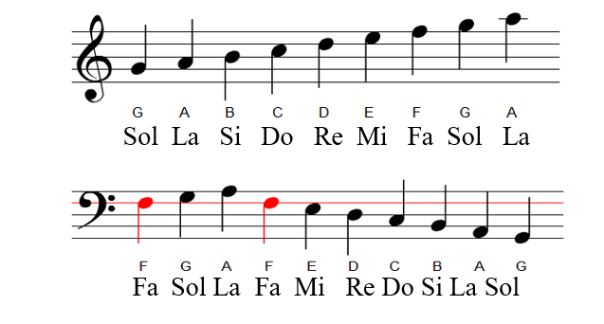

**Câu** **6.** Nhiều loài động vật khi bay phát ra âm thanh.

a) Con muỗi khi bay thường phát ra âm cao hơn con ong đất. Trong hai côn trùng này, con nào vỗ cánh nhiều hơn?

b) Tại sao ta không nghe được âm do cánh chim đang bay tạo ra?

|  |  |
| --- | --- |
|  |  |

**Câu** **7.** Đối với một dây đàn, khi bấm phím ở các vị trí khác nhau, âm phát ra trầm bổng khác nhau. Tại sao?

**Câu** **8.** Tại sao khi kiểm tra nhanh lốp xe máy hay ô tô đã căng hay chưa, người ta thường dùng vật cứng hay lấy tay búng vào bên cạnh của lốp xe?



**Câu 9.** Khi con ong bay đi tìm mật thì đập cánh 880 lần trong 2 s, còn khi đã kiếm đủ mật bay về tổ thì đập cánh 600 lần trong 2 s. Nghe tiếng kêu vo ve của ong, em có thể được ong đang đi tìm mật hay đang chở mật về tổ không? Giải thích.

**Câu 10.** Một người thổi sáo tạo ra hai âm với hai thao tác sau:

- Dùng các ngón tay bịt kín tất cả các lỗ từ 1 đến 6 (Hình a).

- Để hở tất cả các lỗ từ 1 đến 6 (Hình b).

Trong trường hợp nào âm phát ra trầm hơn? Giải thích.



a) Bịt kín tất cả 6 lỗ



b) Để hở tất cả 6 lỗ

**III. ĐÁP ÁN**

**1. Trắc nghiệm**

|  |  |  |  |  |  |  |  |  |  |
| --- | --- | --- | --- | --- | --- | --- | --- | --- | --- |
| **1** | **2** | **3** | **4** | **5** | **6** | **7** | **8** | **9** | **10** |
| **B** | **D** | **C** | **C** | **D** | **B** | **D** | **C** | **A** | **D** |
| **11** | **12** | **13** | **14** | **15** | **16** | **17** | **18** | **19** | **20** |
| **B** | **A** | **A** | **B** | **A** | **A** | **B** | **B** | **A** | **A** |
| **21** | **22** | **23** | **24** | **25** | **26** | **27** | **28** | **29** | **30** |
| **B** | **C** | **A** | **A** | **D** | **B** | **A** | **A** | **B** | **B** |
| **31** | **32** | **33** | **34** | **35** | **36** | **37** | **38** | **39** | **40** |
| **B** | **C** | **D** | **B** | **D** | **A** | **A** | **D** | **B** | **D** |

**Hướng dẫn giải trắc nghiệm**

**Câu 1.**

**Lời giải**

Số dao động trong một giây

**Chọn B.**

**Câu 2.**

**Lời giải**

Số dao động trong một giây gọi là tần số.

**Chọn D.**

**Câu 3.**

**Lời giải**

Dao động càng nhanh, tần số dao động càng lớn

**Chọn C.**

**Câu 4.**

**Lời giải**

Dao động càng nhanh, tần số dao động càng lớn

**Chọn C**

**Câu 5.**

**Lời giải**

- Đơn vị của tần số là Héc (Hz) ⇒ Đáp án B và C sai.

- Tần số là số dao động thực hiện được trong 1 giây ⇒ Đáp án A sai, đáp án D đúng.

**Chọn D.**

**Câu 6.**

**Lời giải**

Khi cho con lắc dao động thì không nghe thấy âm thanh vì con lắc là nguồn phát ra âm thanh nhưng tần số nhỏ (hạ âm) nên tai người không nghe được.

**Chọn B.**

**Câu 7.**

**Lời giải**

Tần số dao động càng cao thì âm nghe càng cao (tức là càng bổng).

**Chọn D.**

**Câu 8.**

**Lời giải**

Tần số dao động của con lắc là:

f = $\frac{n}{t}$ = $\frac{40}{20}$ = 2 (Hz)

**Chọn C.**

**Câu 9.**

**Lời giải**

Tai người nghe được âm có tần số trong khoảng từ 20Hz đến 20000Hz ⇒ Tai người không nghe được hạ âm và siêu âm.

**Chọn A.**

**Câu 10.**

**Lời giải**

Đơn vị của tần số là Héc (Hz)

**Chọn D.**

**Câu 11.**

**Lời giải**

Ta có: Tần số là số dao động trong một giây

⇒ Số dao động lá thép thực hiện được trong một giây là: $\frac{5000}{20}$ = 250 Hz

**Chọn B.**

**Câu 12.**

**Lời giải**

Ta có: 2 min = 2.60 = 120s

⇒ Số dao động lá thép thực hiện được trong một giây là: $\frac{4000}{120}$ = 33,3 Hz

**Chọn A.**

**Câu 13.**

**Lời giải**

Tần số của mỗi vật trong các trường hợp trên là:

+ Dây đàn: 200 Hz

+ Con lắc: $\frac{300}{60}$ = 5 Hz

+ Mặt trống: $\frac{500}{3}$ = 166,67 Hz

+ Dây chun: $\frac{650}{10}$ = 65 Hz

⇒ Dây đàn dao động có tần số lớn nhất

**Chọn A.**

**Câu 14.**

**Lời giải**

Tần số của mỗi vật trong các trường hợp trên là:

+ Dây đàn: 200 Hz

+ Con lắc: $\frac{300}{60}$ = 5 Hz

+ Mặt trống: $\frac{500}{3}$ = 166,67 Hz

+ Dây chun: $\frac{650}{10}$ = 65 Hz

⇒ Con lắc dao động có tần số nhỏ nhất

**Chọn B.**

**Câu 15.**

**Lời giải**

Dây đàn dao động có tần số nhỏ nhất

**Chọn B.**

**Câu 16.**

**Lời giải**

Độ cao của âm phụ thuộc vào tần số

**Chọn A.**

**Câu 17.**

**Lời giải**

Độ cao của âm phụ thuộc vào tần số

**Chọn A.**

**Câu 18.**

**Lời giải**

Ta có:

+ Dao động càng nhanh, tần số dao động càng lớn

+ Âm phát ra càng cao (bổng) khi tần số dao động càng lớn

⇒ Một vật dao động càng nhanh thì âm phát ra càng bổng

**Chọn B.**

**Câu 19.**

**Lời giải**

Độ cao của âm phụ thuộc vào tần số

+ Âm phát ra càng cao (bổng) khi tần số dao động càng lớn

+ Âm phát ra càng thấp (trầm) khi tần số dao động càng bé

**Chọn A.**

**Câu 20.**

**Lời giải**

**Chọn A.**

**Câu 21.**

**Lời giải**

**Chọn B.**

**Câu 22.**

**Lời giải**

+ Tần số của vật trên là 8Hz

⇒ trong một giây vật thực hiện được 8 dao động

⇒ Trong một phút = 60 giây vật thực hiện được 8.60 = 480 dao động

**Chọn C.**

**Câu 23.**

**Lời giải**

Âm phát ra cao hơn khi tần số dao động lớn hơn.

**Chọn A.**

**Câu 24.**

**Lời giải**

Âm phát ra càng thấp khi tần số dao động càng nhỏ.

**Chọn A.**

**Câu 25.**

**Lời giải**

Số dao động trong một giây gọi là tần số. Đơn vị của tần số là Héc (Hz). Tần số càng lớn thì dao động càng nhanh.

Âm phát ra càng cao (càng bổng) khi tần số dao động càng lớn.

Âm phát ra càng thấp (càng trầm) khi tần số dao động càng nhỏ.

Thông thường, tai người có thể nghe được âm có tần số trong khoảng từ 20 Hz đến 20000 Hz.

Vậy dựa vào tần số ta có thể so sánh được độ cao của âm

**Chọn D.**

**Câu 26.**

**Lời giải**

Muỗi bay phát ra âm bổng, còn ong bay phát ra âm trầm do cánh muỗi dao động với tần số lớn hơn tần số của cánh ong dao động.

**Chọn B.**

**Câu 27.**

**Lời giải**

+ Tần số của vật trên là 12Hz

⇒ trong một giây vật thực hiện được 12 dao động

⇒ Trong 20 phút = 20.60 = 1200 giây vật thực hiện được 12.1200 = 14400 dao động

**Chọn A.**

**Câu 28.**

**Lời giải**

Dây đàn càng căng, thì dây đàn dao động càng nhanh, âm phát ra có tần số càng lớn

**Chọn A.**

**Câu 29.**

**Lời giải**

Tai người có thể nghe được âm có tần số trong khoảng từ 20 Hz – 20000 Hz

**Chọn B.**

**Câu 30.**

**Lời giải**

Dây đàn càng căng thì âm phát ra càng cao (bổng)

**Chọn B.**

**Câu 31.**

**Lời giải**

- Trường hợp A: f = n/t = 500/5 = 100 (Hz)

- Trường hợp B: f = 200 (Hz)

- Trường hợp C: f = 70 (Hz)

- Trường hợp D: f = n/t = 1000/60 ≈ 17 (Hz)

⇒ Trường hợp B có tần số lớn nhất.

**Chọn B.**

**Câu 32.**

**Lời giải**

Trong 5 giây vật thực hiện được số dao động là:

f = $\frac{n}{t}$ ⇒ n = f.t = 50.5 = 250 (dao động)

**Chọn C.**

**Câu 33.**

**Lời giải**

Thứ tự tăng dần theo độ cao của nốt nhạc: ĐỒ, RÊ, MI, FA, SON, LA, SI, ĐÔ.

Mà âm càng cao thì tần số dao động càng lớn ⇒ Chọn đáp án D

**Chọn D.**

**Câu 34.**

**Lời giải**

Thời gian vật thực hiện được 200 dao động là:

f = $\frac{n}{t}$ t = $\frac{n}{f}$ = $\frac{200}{50}$ = 4 (s)

**Chọn B.**

**Câu 35.**

**Lời giải**

Những âm có tần số < 20Hz gọi là hạ âm

**Chọn D.**

**Câu 36.**

**Lời giải**

Những âm có tần số > 20000Hz gọi là siêu âm

**Chọn A.**

**Câu 37.**

**Lời giải**

Vì ta nghe thấy tiếng rít mà tai người có thể nghe được âm có tần số trong khoảng từ 20Hz − 20000Hz

⇒ Tần số dao động của cái que lớn hơn 20Hz

**Chọn A.**

**Câu 38.**

**Lời giải**

Sự trầm hay bổng của âm do nhạc cụ phát ra phụ thuộc vào tần số của âm phát ra

**Chọn D.**

**Câu 39.**

**Lời giải**

Âm phát ra càng cao (bổng) khi tần số dao động càng lớn

Âm phát ra càng thấp (trầm) khi tần số dao động càng bé

**Chọn B.**

**Câu 40.**

**Lời giải**

D sai vì: Căn cứ vào tần số để so sánh độ cao của âm

**Chọn D.**

**2. Tự luận**

**Câu 1.**

**Lời giải**

|  |  |  |
| --- | --- | --- |
| **STT** | **Nội dung** | **Đúng/Sai** |
| **1** | Vật phát ra âm cao hơn khi vật dao động nhanh hơn | **Đ** |
| **2** | Vật phát ra âm cao hơn khi vật bị lệch khỏi vị trí cân bằng nhiều hơn | **S** |
| **3** | Các vật dao động ở tần số từ 20 Hz đến 20 000 Hz mới phát ra các âm thanh | **S** |
| **4** | Âm thanh có thể phát ra từ các vật không dao động | **S** |
| **5** | Tai người luôn có thể nghe được mọi âm thanh phát ra từ các vật dao động | **S** |
| **6** | Từ nối Đồ đến nốt Đố âm phát ra có cùng tần số | **S** |
| **7** | Dao động càng nhanh thì tần số càng lớn | **Đ** |

**Câu 2.**

**Lời giải**

Đổi: 2 min = 120 giây

3 phút = 180 giây.

Tần số dao động của vật A là: f = $\frac{n}{t}$ = $\frac{5400}{120}$ = 45 Hz

Tần số dao động của vật B là: f = $\frac{n}{t}$ = $\frac{8640}{180}$ = 48 Hz

Vì 48 Hz > 45 Hz, vậy B có tần số cao hơn vật A vật B phát ra âm cao hơn.

**Câu 3.**

**Lời giải**

Tần số dao động của vật 1 là: f = $\frac{n}{t}$ = $\frac{150}{10}$ = 15 Hz

Tần số dao động của vật 2 là: f = $\frac{n}{t}$ = $\frac{270}{30}$ = 9 Hz

Tần số dao động của vật 3 là: f = $\frac{n}{t}$ = $\frac{1350}{15}$ = 90 Hz

Tần số dao động của vật 4 là: f = $\frac{n}{t}$ = $\frac{4590}{60}$ = 76,5 Hz

Âm có tần số càng lớn thì âm đó càng bổng.

Vậy theo thứ tự từ âm trầm đến âm bổng là: vật 2; vật 1; vật 4; vật 3.

**Câu 4.**

**Lời giải**

Tần số dao động của lá thép là: f = $\frac{n}{t}$ = $\frac{6000}{20}$ = 300 Hz

Lá thép dao động nên nó phát ra âm thanh, tai người có thể cảm nhận được âm thanh do lá thép phát ra. Vì tai người nghe được các âm có tần số 20 Hz đến 20000 Hz.

**Câu 5.**

**Lời giải**

Trong 7 nốt nhạc thì tần số tăng dần theo thứ tự: Đồ, rê, mi, pha, sol, la, si. Nốt đồ là nốt thấp nhất, nốt si là cao nhất vì tần số của nốt đồ thấp nhất, tần số của nốt si cao nhất trong 7 nốt.

**Câu 6.**

**Lời giải**

a) Con muỗi bay phát ra âm cao hơn con ong đất, mà âm thanh của các loài côn trùng này do bộ phận cánh của chúng dao động phát ra. Âm càng cao tức là tần số càng lớn, dao động càng nhanh. Vậy dao động của cánh con muỗi có tần số lớn hơn tần số dao động của cánh ong. Do đó con muỗi vỗ cánh nhiều hơn.

b) Khi chim bay, cánh chim dao động với tần số nhỏ, nên âm phát ra có tần số nhỏ hơn 20 Hz, tai người không nghe được các âm có tần số thấp này.

**Câu 7.**

**Lời giải**

Tần số của âm thanh do dây đàn phát ra tỉ lệ nghịch với chiều dài của dây đàn (tính từ đầu cố định của dây đến vị trí bấm phím). Vì vậy khi bấm phím ở các vị trí khác nhau, âm phát ra có tần số khác nhau, tức là độ trầm bổng khác nhau.

**Câu 8.**

**Lời giải**

Khi kiểm tra lốp xe máy, ô tô đã bơm đủ căng chưa, người ta thường dùng vật cứng gõ vào lốp xe. Vì khi gõ vào lốp xem làm lốp xe dao động phát ra âm: Khi lốp xe căng sẽ phát ra tiếng “bong bong” do tần số dao động cao hơn, âm bổng hơn. Khi lốp xe non, sẽ phát ra tiếng “bịch bịch” do tần số dao động thấp hơn, âm trầm hơn.

Còn ở các trạm dịch vụ sửa chữa xe, người thợ còn dùng áp kế để do áp suất khí bên trong lốp xe (như hình)

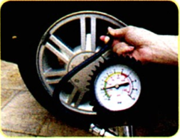

**Câu 9.**

**Lời giải**

Tần số dao động của cánh ong khi bay đi tìm mật là: f = $\frac{n}{t}$ = $\frac{880}{2}$ = 440 Hz

Tần số dao động của cánh ong khi bay chở mật về tổ là: f = $\frac{n}{t}$ = $\frac{600}{2}$ = 300 Hz

Vậy khi ong bay đi tìm mật thì tần số vỗ cánh lớn hơn khi chở mật bay về tổ. Do đó, nghe tiếng kêu vo ve của ong, ta có thể biết được ong đang đi tìm mật hay đang chở mật về tổ.

**Câu 10.**

**Lời giải**

Khi bịt chặt cả 6 lỗ trên ống sáo (Hình a) thì cột không khí dao động trong ống dài hơn so với khi để hở cả 6 lỗ (Hình b). Vì vậy thao tác ở Hình a sẽ tạo ra âm trầm hơn.

|  |
| --- |
| **C. ĐỘ TO CỦA ÂM** |

**I. TÓM TẮT LÍ THUYẾT**

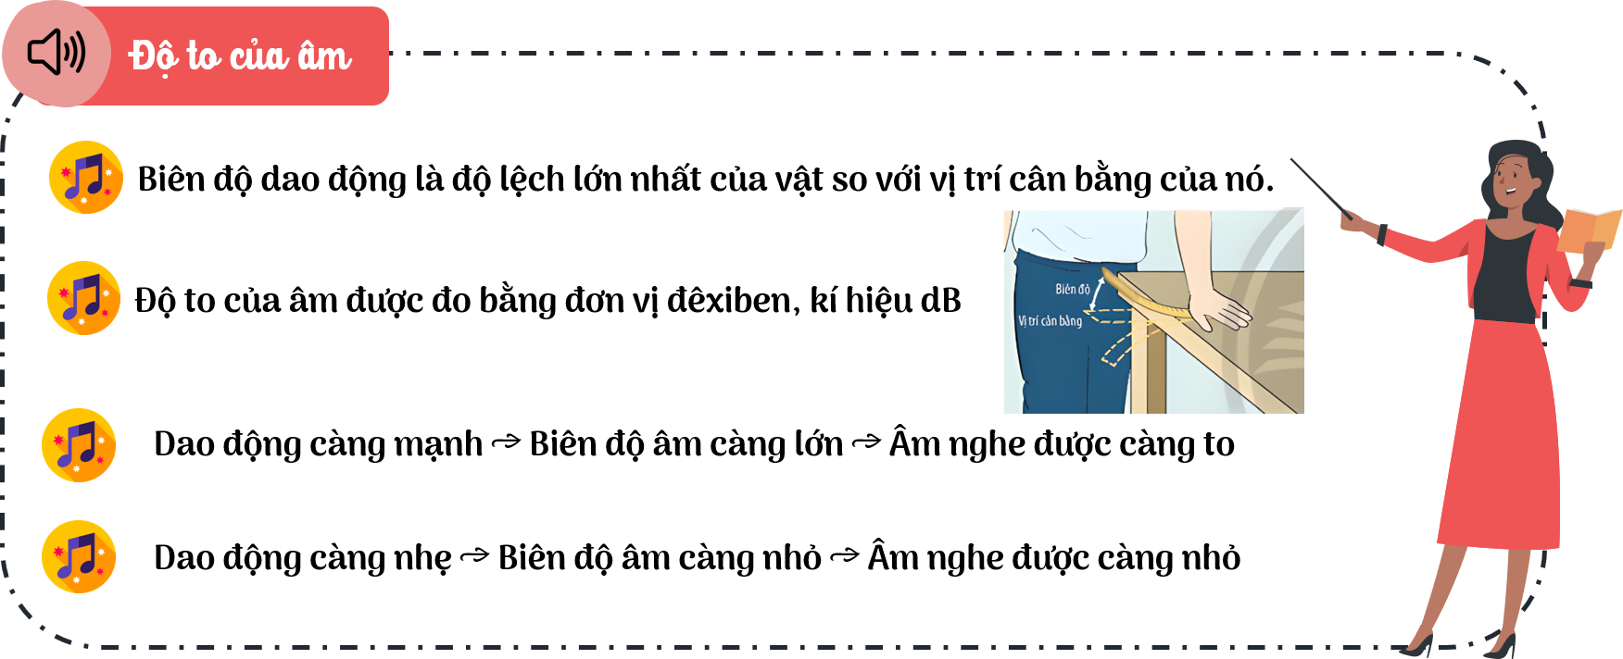

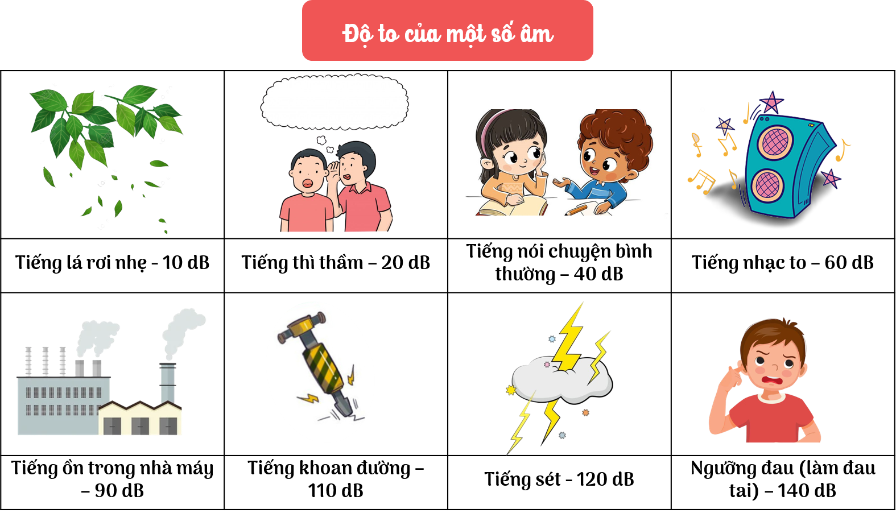

**II. BÀI TẬP**

**1. Trắc nghiệm**

**Câu 1.** Biên độ dao động của vật là:

**A.** Tốc độ dao động củavật

**B.** Vận tốc truyền dao động

**C.** Độ lệch lớn nhất khi vật dao động

**D.** Tần số dao động của vật

**Câu 2.** Độ lệch lớn nhất của vật dao động so với vị trí cân bằng của nó được gọi là:

**A.** Tần số **B.** Vận tốc truyền dao động

**C.** Biên độ dao động **D.** Tốc độ dao động

**Câu 3.** Khi biên độ dao động càng lớn thì:

**A.** Âm phát ra càng to  **B.** Âm phát ra càng nhỏ

**C.** Âm càng bổng **D.** Âm càng trầm

**Câu 4.** Biên độ dao động càng lớn âm phát ra……….

**A.** Càng nhỏ **B.** Càng to  **C.** Càng bổng **D.** Càng trầm

**Câu 5.** Độ to của âm được đo bằng đơn vị:

**A.** Đề-xi-mét (d **B.** Đề-xi-mét khối (*dm3)*

**C.** Đề-xi-ben (dB) **D.** Mét vuông

**Câu 6.**  Yếu tố nào quyết định độ to của âm?

**A.** Biên độ dao động âm

**B.** Tần số và biên độ dao động âm

**C.** Biên độ và thời gian dao động âm

**D.** Quãng đường vật chuyển độ

**Câu 7.**  Các vật phát âm có số liệu như sau âm nào sẽ trầm và to nhất?

**A.** 50Hz – 100dB **B.** 100Hz - 50dB **C.** 50Hz - 50dB **D.** 100Hz - 100

**Câu 8.**  Tiếng ồn trong sân trường vào giờ ra chơi vào khoảng

**A.** 20 dB **B.** 60 dB **C.** 5 dB  **D.** 120

**Câu 9.**  Âm phát ra nhỏ hơn khi nào?

**A.** Khi biên độ dao động lớn hơn  **B.** Khi biên độ dao động nhỏ hơn

**C.** Khi tần số dao động lớn hơn  **D.** Khi tần số dao động nhỏ hơ

**Câu 10.**  Âm phát ra càng to khi

**A.** nguồn âm có kích thước càng lớn **B.** nguồn âm dao động càng mạnh

**C.** nguồn âm dao động càng nhanh. **D.** nguồn âm có khối lượng càng lớn

**Câu 11.**  Ngưỡng đau có thể làm điếc tai là:

**A.** 60 dB  **B.** 100 dB  **C.** 130 dB  **D.** 150 dB

**Câu 12.**  Khi truyền đi xa, đại lượng nào sau đây của âm đã thay đổi?

**A.** Biên độ và tần số dao động của ân **B.** Tần số dao động của âm

**C.** Vận tốc truyền âm. **D.** Biên độ dao động của âm

**Câu 13.**  Biên độ dao động của vật là:

**A.** số dao động vật thực hiện được trong 1 giây **B.** khoảng cách lớn nhất giữa hai vị trí mà vật dao động thực hiện được **C.** đại lượng đặc trưng cho mức độ cao, thấp của âm.

**D.** độ lệch lớn nhất của vật dao động so với vị trí cân bằng.

**Câu 14.**  Hãy chọn câu trả lời **đúng nhất** khi quan sát dao động một dây đàn?

**A.** Dây đàn càng dài, âm phát ra càng cao

**B.** Dây đàn càng to, âm phát ra càng cao

**C.** Biên độ dao động của dây đàn càng lớn thì âm phát ra càng to.

**D.** dây đàn càng căng, âm phát ra càng to.

**Câu 15.**  Khi đo độ to của các âm thanh, âm thanh của tiếng nói chuyện bình thường có độ to là:

**A.** 40 dB **B.** 50 dB **C.** 60 dB  **D.** 70 dB

**Câu 16.**  Có 4 con lắc đơn giống nhau, lần lượt kéo con lắc lệch 300, 400, 450, 600 so với vị trí cân bằng rồi thả nhẹ. Biên độ dao động của con lắc nào là lớn nhất?

**A.** Con lắc lệch 300 **B.** Con lắc lệch 400

**C.** Con lắc lệch 450  **D.** Con lắc lệch 600

**Câu 17.**  Khi biên độ dao động càng lớn thì:

**A.** âm phát ra càng to **B.** âm phát ra càng nhỏ

**C.** âm càng bổng  **D.** âm càng trầ

**Câu 18.**  Dùng búa cao su gõ nhẹ vào một âm thoa thì nghe được âm do âm thoa dao động và phát ra âm thanh. Hãy chọn câu kết luận đúng sau:

|  |  |
| --- | --- |
| **A.** Gõ càng mạnh âm thanh phát ra càng to  **B.** Gõ càng nhiều âm thanh phát ra càng to  **C.** Gõ càng mạnh âm thanh phát ra càng cao.  **D.** Âm thanh phát ra càng to khi âm thoa càng lớn | Vật Lí lớp 7 | Chuyên đề: Lý thuyết - Bài tập Vật Lý 7 có đáp án |

**Câu 19.** Rắc một ít cát lên mặt trống rồi dùng dùi gõ vào mặt trống. Trường hợp nào trống sẽ phát ra âm lớn hơn?

**A.** Cát nảy lên cao, rời xa mặt trống

**B.** Cát nảy là là mặt trống

**C.** Cát văng ra ngoài mặt trống

**D.** Âm thanh của trống có độ to như nhau trong mọi trường hợp

**Câu 20.** Khi gõ trống, để có âm lớn phát ra ta phải:

**A.** Gõ chậm rãi và đều vào trống

**B.** Gõ mạnh vào mặt trống

**C.** Chọn rùi trống chắc, khỏe

**D.** Gõ nhanh và đều

**Câu 21.**  Âm thanh phát ra từ trống to hay nhỏ phụ thuộc vào?

**A.** Biên độ dao động của mặt trống **B.** Màu sắc của mặt trống

**C.** Kích thước của mặt trống **D.** Kích thước của dùi trống

**Câu 22.** Gõ búa vào kẻng thì:

**A.** Gõ càng mạnh kêu càng trầm **B.** Gõ càng mạnh kêu càng bổng

**C.** Gõ càng mạnh kêu càng to **D.** Gõ càng mạnh kêu càng nhỏ

**Câu 23.** Khi biên độ dao động càng lớn thì:

**A.** Âm phát ra càng to **B.** Âm phát ra càng nhỏ

**C.** Âm càng bổng **D.** Âm càng trầm

**Câu 24.** Một người bình thường nghe tin tức qua radio với độ to của âm vào khoảng 35dB đến 55dB. Như vậy có ảnh hưởng đến sức khỏe người nghe không?

**A.** Làm người nghe nhức đầu **B.** Âm nhỏ quá, không nghe thấy gì

**C.** Không ảnh hưởng xấu đến sức khỏe **D.** Âm quá lớn, ảnh hưởng nghiêm trọng

**Câu 25.**  Vì sao tàu lá dừa dao động với biên độ lớn mà ta không nghe được âm thanh do nó phát ra?

**A.** Vì âm thanh nó phát ra quá nh **B.** Vì âm nó phát ra thuộc loại hạ âm

**C.** Vì âm do nó phát ra thuộc loại siêu âm **D.** Vì âm nó phát ra quá lớn

**Câu 26.**  Chọn câu trả lời đúng.

Bật quạt số (1) Quyên nghe tiếng gió vi vu.

Bật số (2) bạn nghe tiếng gió lớn hơn, bật tiếp số (3) bạn nghe tiếng gió lớn nhất.

Quyên khẳng định khi bật số (3) cánh quạt quay nhanh nhất. Theo em đúng hay sai?

**A.** Đúng, vì lúc đó âm phát ra lớn nhất chứng tỏ không khí bị dao động mạnh nhất hay quạt quay nhanh nhất

**B.** Đúng, vì số (3) bao giờ cũng lớn hơn số (1)

**C.** Sai, vì tùy theo sự quy định của nhà sản xuất

**D.** Không thể xác định được

**Câu 27.** Chọn câu trả lời đúng.

Khi phơi áo quần thông thường người ta thường vẩy cho áo quần thẳng hơn và sạch bụi. Khi vẩy mạnh ta thường nghe âm thanh lớn hơn là khi vẩy yếu, em hãy giải thích tại sao?

**A.** Vì khi vẩy mạnh sẽ làm cho các lớp khí xung quanh dao động mạnh và phát ra âm lớn

**B.** Vì khi vẩy mạnh áo quần tự va chạm với nhau mà sinh ra âm lớn

**C.** Vì khi vẩy mạnh sẽ làm tần số dao động tăng làm âm phát ra to

**D.** Vì khi vẩy mạnh sẽ làm dao động càng nhanh, tần số càng giảm, âm càng to

**Câu 28.**  Chọn câu trả lời đúng.

Hãy sắp xếp độ to của các âm theo thứ tự từ nhỏ đến lớn

**A.** Tiếng xe cộ ngoài đường phố, tiếng trẻ đọc Câu, tiếng thì thầm, tiếng máy móc nặng trong công xưởng

**B.** Tiếng thì thầm, tiếng trẻ đọc Câu, tiếng xe cộ ngoài phố, tiếng máy móc nặng trong công xưởng **C.** Tiếng máy móc nặng trong công xưởng, tiếng xe cộ ngoài phố, tiếng trẻ con đọc Câu, tiếng thì thầm

**D.** Tiếng trẻ con đọc Câu, tiếng thì thầm, tiếng xe cộ, tiếng máy móc nặng trong công xưởng

**Câu 29.** Hãy sắp xếp độ to của âm theo thứ tự giảm dần?

**A.** Tiếng động cơ phản lực, tiếng ồn rất to ngoài phố, tiếng nói chuyện bình thường, tiếng sét.

**B.** Tiếng động cơ phản lực, tiếng sét, tiếng ồn rất to ngoài phố, tiếng nói chuyện bình thường.

**C.** Tiếng sét, tiếng động cơ phản lực, tiếng ồn rất to ngoài phố, tiếng nói chuyện bình thường.

**D.** Tiếng sét, tiếng động cơ phản lực, tiếng nói chuyện bình thường, tiếng ồn rất to ngoài phố.

**Câu 30.** Chọn phương án sai

**A.** Những âm có tần số dưới 20 dB gọi là hạ âm

**B.** Những âm có tần số dưới 20 Hz gọi là hạ âm

**C.** Những âm có độ to trên 130 dB gây đau nhức tai

**D.** Độ to của âm được đo bằng đơn vị dB

**Câu 31.** Chọn phương án đúng:

**A.** Những âm có tần số dưới 200dB gọi là hạ âm

**B.** Những âm có tần số trên 2000Hz gọi là siêu âm

**C.** Những âm có độ to trên 140dB gây đau nhức tai

**D.** Độ to của âm được đo bằng đơn vị Hz

**Câu 32.** Chọn câu trả lời sai:

**A.** Những âm thanh vượt quá ngưỡng đau là những âm thanh mà tai của con người vẫn có thể nghe được

**B.** Siêu âm là loại âm thanh có tần số rất lớn do đó nó là loại âm thanh vượt quá ngưỡng đau

**C.** Ngưỡng đau là ngưỡng mà nếu âm thanh có độ to vượt qua ngưỡng đó sẽ làm tai người nghe đau nhức

**D.** Ngưỡng đau có thể làm điếc tai là 140dB

**Câu 33.**  Chọn câu trả lời đúng.

Tại sao khi dùng dùi gõ mạnh lên mặt trống ta sẽ nghe to hơn?

**A.** Vì đánh mạnh làm cho tần số dao động của mặt trống tăng

**B.** Vì đánh mạnh làm cho tần số dao động của mặt trống giảm

**C.** Vì đánh mạnh làm cho biên độ dao động của mặt trống tăng

**D.** Vì đánh mạnh làm cho biên độ dao động của mặt trống giảm

**Câu 34.** Khi truyền đi xa, đại lượng nào sau đây thay đổi?

**A.** Vận tốc truyền âm **B.** Tần số dao động âm

**C.** Biên độ dao động âm **D.** Không có đại lượng thay đổi

**Câu 35.** Chọn câu trả lời đúng:

**A.** Khi truyền đi xa, vận tốc truyền âm thay đổi.

**B.** Khi truyền đi xa, tần số âm không đổi.

**C.** Khi truyền đi xa, biên độ âm không đổi.

**D.** Khi truyền đi xa, không có đại lượng nào thay đổi.

**Câu 36.** Chọn câu trả lời sai.

**A.** Biên độ dao động của dây đàn càng lớn thì âm phát ra càng to

**B.** Cùng một động tác gảy đàn như nhau, dây đàn càng căng thì âm phát ra càng cao và ngược lại

**C.** Không thể thay đổi độ to của âm phát ra khi đánh trên một dây đàn

**D.** Khi gảy đàn ở các dây khác nhau thì chúng ta có thể nghe được các âm khác nhau

**Câu 37.**  Chọn câu trả lời đúng.

**A.** Biên độ dao động của dây đàn càng lớn thì âm phát ra càng bổng

**B.** Cùng một động tác gảy đàn như nhau, dây đàn càng căng thì âm phát ra càng cao và ngược lại

**C.** Không thể thay đổi độ to của âm phát ra khi đánh trên một dây đàn

**D.** Khi gảy đàn ở các dây khác nhau thì chúng ta có thể nghe được các âm giống nhau

**Câu 38.** Câu phát biểu nào **không đúng**?

**A.** Biên độ dao động càng lớn, âm phát ra càng to

**B.** Đơn vị đo độ to của âm là dexiben (dB)

**C.** Dao động càng yếu âm phát ra càng nhỏ

**D.** Dao động càng mạnh âm phát ra càng nhỏ

**Câu 39.**  Âm phát ra càng to khi nguồn âm………….

**A.** Có kích thước càng lớn  **B.** Dao động mạnh

**C.** Dao động càng nhanh **D.** Có khối lượng càng lớn

**Câu 40.**  Vật phát ra âm to hơn khi nào?

**A.** Khi vật dao động nhanh hơn **B.** Khi vật dao động mạnh hơn

**C.** Khi vật dao động lớn hơn **D.** Khi vật chuyển động nhanh

**2. Tự luận**

**Câu 1.** Chọn từ thích hợp để điền vào chỗ trống trong các câu dưới đây:

Một người đang chơi trống (hình dưới). Gõ mạnh, mặt trống dao động …. (1)…, biên độ dao động ….(2)…., âm phát ra ….(3)….



Một nghệ sĩ chơi đàn ghita khi gảy nhẹ, dây đàn dao động ….(4)…, biên độ dao động …(5)…., âm phát ra…(6)…..



**Câu 2.** Em hãy ước lượng và chọn các giá trị độ to của âm (ở cột bên trái) cho phù hợp với số liệu đã cho (ở cột bên phải).

|  |  |
| --- | --- |
| **Nguồn âm** | **Độ to** |
| 1. Trong phòng học bình thường | A - 100 dB |
| 2. Tiếng nói chuyện trong phòng | B - 140 dB |
| 3. Xe tải đang chạy | C - 55 dB |
| 4. Động cơ phản lực | D - 85 dB |
| 5. Xưởng cưa đang hoạt động | E - 40 dB |

**Câu 3.**  Tại sao máy nghe nhạc lại có thể phát ra tiếng to nhỏ khác nhau dù nó chỉ có một cái loa nhất định?



**Câu 4.** Hình ảnh dưới đây là đồ thị dao động âm của một sóng âm trên màn hình dao động kí. Dựa trên đồ thị này, hãy vẽ phát thảo đồ thị dao động âm của một sóng âm có tần số gấp đôi và độ to nhỏ hơn so với sóng âm trên.

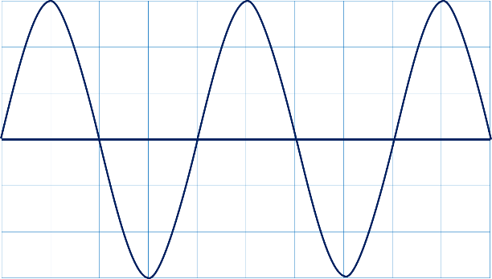

**Câu 5.** Có người khẳng định rằng: Khi ông ta nghe tiếng sáo diều có thể biết được gió mạnh hay yếu. Bằng kiến thức vật lý, em hãy giải thích và cho biết ông ấy nói đúng hay sai?

**Câu 6.** GV thể dục muốn tập trung HS từ các địa điểm khác nhau về một chỗ thì phải thổi còi thật mạnh. Hãy giải thích việc làm đó.

**Câu 7.** Khi các ca sĩ biểu diễn trước công chúng, tại sao người ta phải dùng máy tăng âm? Cho biết công dụng của máy tăng âm?

**Câu 8.** Rắc một ít cát trên mặt trống rồi dùng dùi gõ vào mặt trống. Khi trống phát ra âm thanh lúc to, lúc nhỏ thì sự dao động của những hạt cát trên mặt trống khác nhau thế nào?

**Câu 9.** Âm thoa khi dao động với biên độ nhỏ, ta vẫn nghe thấy âm thanh do nó phát ra (tiếng u …u…), trong khi đó con lắc dây dao động với biên độ lớn nhưng ta lại không nghe được âm thanh do nó phát ra (như hình). Hãy giải thích tại sao lại có sự khác biệt trên?

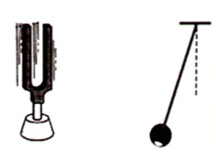

**Câu 10.** Trong dân gian ta có câu: “Thùng rỗng kêu to”. Dựa vào kiến thức vật lý đã học hãy cho biết câu nói đó đúng hay sai? Tại sao?

**III. ĐÁP ÁN**

**1. Trắc nghiệm**

|  |  |  |  |  |  |  |  |  |  |
| --- | --- | --- | --- | --- | --- | --- | --- | --- | --- |
| **1** | **2** | **3** | **4** | **5** | **6** | **7** | **8** | **9** | **10** |
| **C** | **C** | **A** | **B** | **C** | **A** | **A** | **B** | **B** | **B** |
| **11** | **12** | **13** | **14** | **15** | **16** | **17** | **18** | **19** | **20** |
| **C** | **D** | **D** | **C** | **A** | **D** | **A** | **A** | **A** | **B** |
| **21** | **22** | **23** | **24** | **25** | **26** | **27** | **28** | **29** | **30** |
| **A** | **C** | **A** | **C** | **A** | **A** | **A** | **B** | **B** | **A** |
| **31** | **32** | **33** | **34** | **35** | **36** | **37** | **38** | **39** | **40** |
| **C** | **B** | **C** | **C** | **B** | **C** | **B** | **D** | **B** | **B** |

**Hướng dẫn giải trắc nghiệm**

**Câu 1.**

**Lời giải**

Độ lệch lớn nhất của vật dao động so với vị trí cân bằng của nó được gọi là biên độ dao động

**Chọn C.**

**Câu 2.**

**Lời giải**

**Chọn C.**

**Câu 3.**

**Lời giải**

Biên độ dao động càng lớn âm phát ra càng to

**Chọn A.**

**Câu 4.**

**Lời giải**

**Chọn B**

**Câu 5.**

**Lời giải**

Độ to của âm được đo bằng đơn vị đềxiben (kí hiệu dB)

**Chọn C.**

**Câu 6.**

**Lời giải**

Yếu tố biên độ dao động âm quyết định độ to của âm.

**Chọn A.**

**Câu 7.**

**Lời giải**

Để đo độ to của âm, người ta dùng đơn vị là dB, số dB càng lớn tức là âm càng to.

Âm có tần số càng lớn thì càng cao, âm có tần số càng thấp thì càng trầm.

Vậy trong các âm trên, âm có tần số 50 Hz trầm hơn, và âm có độ to 100 dB là to hơn.

**Chọn A.**

**Câu 8.**

**Lời giải**

Tiếng ồn trong sân trường vào giờ ra chơi vào khoảng 60 dB

**Chọn B.**

**Câu 9.**

**Lời giải**

Dao động càng mạnh ⇒ biên độ dao động càng lớn ⇒ âm càng to

Dao động càng yếu ⇒ biên độ dao động càng nhỏ ⇒ âm càng nhỏ

**Chọn B.**

**Câu 10.**

**Lời giải**

Âm phát ra càng to khi nguồn âm dao động càng mạnh

**Chọn B.**

**Câu 11.**

**Lời giải**

Ngưỡng đau có thể làm đau nhức, điếc tai là 130dB

**Chọn C.**

**Câu 12.**

**Lời giải**

Khi truyền đi xa, biên độ dao động của âm đã thay đổi

**Chọn D.**

**Câu 13.**

**Lời giải**

Biên độ dao động là độ lệch lớn nhất của vật dao động so với vị trí cân bằng.

**Chọn D.**

**Câu 14.**

**Lời giải**

Độ to của âm phụ thuộc vào biên độ dao động

**Chọn C.**

**Câu 15.**

**Lời giải**

Âm thanh của tiếng nói chuyện bình thường có độ to là 40 dB.

**Chọn A.**

**Câu 16.**

**Lời giải**

Góc lệch so với vị trí cân bằng càng lớn thì biên độ dao động càng lớn

**Chọn D.**

**Câu 17.**

**Lời giải**

Biên độ dao động càng lớn ⇒ âm càng to

Biên độ dao động càng nhỏ ⇒ âm càng nhỏ

**Chọn A.**

**Câu 18.**

**Lời giải**

Vật dao động càng mạnh thì âm càng to

**Chọn A.**

**Câu 19.**

**Lời giải**

Trường hợp trống sẽ phát ra âm lớn hơn là trường hợp cát nảy lên cao, rời xa mặt trống vì khi đó biên độ dao động là lớn nhất

**Chọn A.**

**Câu 20.**

**Lời giải**

Trường hợp gõ mạnh vào mặt trống tạo ra biên độ dao động lớn, âm phát ra lớn

**Chọn B.**

**Câu 21.**

**Lời giải**

Âm thanh phát ra từ trống to hay nhỏ phụ thuộc vào biên độ dao động của mặt trống

**Chọn A.**

**Câu 22.**

**Lời giải**

Ta có: Biên độ dao động càng lớn âm phát ra càng to

Nhận thấy: Gõ cành mạnh, biên độ càng lớn => âm càng to

**Chọn C.**

**Câu 23.**

**Lời giải**

Biên độ dao động càng lớn âm phát ra càng to

**Chọn A.**

**Câu 24.**

**Lời giải**

Âm khoảng 35dB → 55dB nằm trong ngưỡng bình thường nên không ảnh hưởng xấu đến sức khỏe người nghe

**Chọn C.**

**Câu 25.**

**Lời giải**

Tàu lá dừa dao động với biên độ lớn mà ta không nghe được âm thanh do nó phát ra vì âm thanh nó phát ra quá nhỏ

**Chọn A.**

**Câu 26.**

**Lời giải**

Khẳng định của Quyên là đúng vì lúc đó âm phát ra lớn nhất chứng tỏ không khí bị dao động mạnh nhất hay quạt quay nhanh nhất

**Chọn A.**

**Câu 27.**

**Lời giải**

Khi vẩy mạnh, ta thường nghe âm thanh lớn hơn khi vẩy yếu vì khi vẩy mạnh sẽ làm cho các lớp khí xung quanh dao động mạnh ⇒ phát ra âm lớn

**Chọn A.**

**Câu 28.**

**Lời giải**

Độ to theo thứ tự từ nhỏ đến lớn là:Tiếng thì thầm, tiếng trẻ đọc Câu, tiếng xe cộ ngoài phố, tiếng máy móc nặng trong công xưởng

**Chọn B.**

**Câu 29.**

**Lời giải**

Độ to của âm theo thứ tự giảm dần là: Tiếng động cơ phản lực, tiếng sét, tiếng ồn rất to ngoài phố, tiếng nói chuyện bình thường.

**Chọn B.**

**Câu 30.**

**Lời giải**

A – sai vì: Những âm có tần số dưới 20Hz gọi là hạ âm

B, C, D – đúng

Đáp án cần chọn là: A

**Chọn A.**

**Câu 31.**

**Lời giải**

A – sai vì: Những âm có tần số dưới 20Hz gọi là hạ âm

B – sai vì: Những âm có tần số trên 20000Hz gọi là siêu âm

C – đúng

D – sai vì: Độ to của âm được đo bằng đơn vị dB

**Chọn C.**

**Câu 32.**

**Lời giải**

B – sai vì âm có tần số lớn chưa chắc đã có độ to lớn

**Chọn B.**

**Câu 33.**

**Lời giải**

Khi dùng dùi gõ mạnh lên mặt trống ta sẽ nghe to hơn vì đánh mạnh làm cho biên độ dao động của mặt trống tăng.

**Chọn C.**

**Câu 34.**

**Lời giải**

Khi truyền đi xa:

+ Vận tốc truyền âm, tần số dao động âm: không thay đổi

+ Biên độ âm: thay đổi

**Chọn C.**

**Câu 35.**

**Lời giải**

**Chọn B.**

**Câu 36.**

**Lời giải**

A, B, D – đúng

C – sai vì: có thể thay đổi độ to của âm phát ra khi đánh trên một dây đàn

**Chọn C.**

**Câu 37.**

**Lời giải**

A – sai vì: Biên độ dao động của dây đàn càng lớn thì âm phát ra càng cao

B – đúng

C – sai vì: Có thể thay đổi độ to của âm phát ra khi đánh trên một dây đàn

D – sai vì: Khi gảy đàn ở các dây khác nhau thì chúng ta có thể nghe được các âm khác nhau

**Chọn B.**

**Câu 38.**

**Lời giải**

**Chọn D.**

**Câu 39.**

**Lời giải**

Âm phát ra càng to khi nguồn âm dao động mạnh

**Chọn B.**

**Câu 40.**

**Lời giải**

Âm phát ra càng to khi nguồn âm dao động mạnh

**Chọn B.**

**2. Tự luận**

**Câu 1.**

**Lời giải**

Một người đang chơi trống (hình dưới). Gõ mạnh, mặt trống dao động ***mạnh,***biên độ dao động ***lớn***, âm phát ra ***to.***

Một nghệ sĩ chơi đàn ghita khi gảy nhẹ, dây đàn dao động ***nhỏ,***biên độ dao động ***nhỏ,***âm phát ra ***bé.***

Các từ cần điền: (1): mạnh; (2): lớn; (3): to; (4): nhỏ; (5): nhỏ; (6): bé.

**Câu 2.**

**Lời giải**

1 - (C); 2 - (E); 3 - (D); 4 - (B); 5 - (A).

**Câu 3.**

**Lời giải**

    Máy nghe nhạc phát ra âm thanh từ những chiếc loa của nó, cụ thể hơn là do màng loa của nó rung động phát ra âm thanh. Khi màng loa dao động mạnh hay yếu (biên độ lớn hay nhỏ) khác nhau thì nó phát ra âm to nhỏ khác nhau.

**Câu 4.**

**Lời giải**

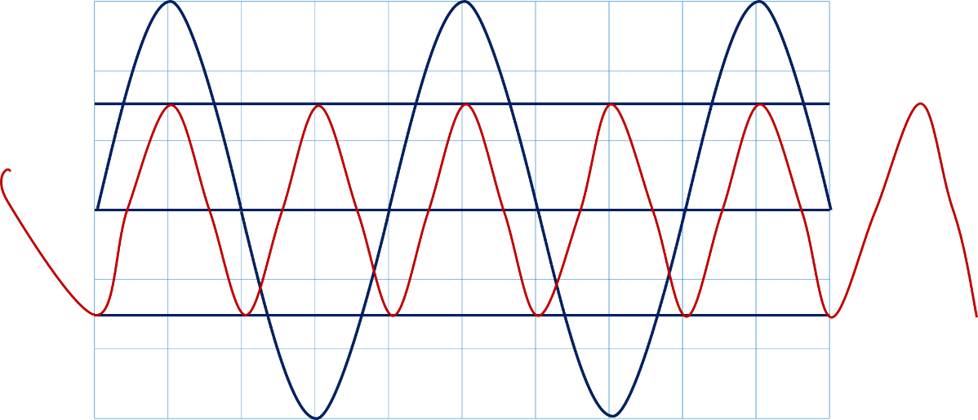

**Câu 5.**

**Lời giải**

Sáo diều phát ra âm thanh là nhờ sự dao động của phần không khí bên trong ống sáo. Khác với sáo trúc do người thổi, luồng không khí trong ống sáo trúc dao động do luồng hơi từ miệng người thổi vào. Còn ống sáo diều, luông không khí dao động do gió trời thổi vào trong ống sáo. Vì vậy khi gió to thì không khí dao động mạnh, biên độ dao động lớn, tiếng sáo to hơn. Khi gió nhẹ, không khí dao động nhỏ, biên độ dao động nhỏ hơn, tiếng sáo bé hơn. Do đó, có thể dựa vào tiếng sáo diêu để biết được gió mạnh hay yếu. Người đó nói như vậy là đúng.

**Câu 6.**

**Lời giải**

Vì các học sinh ở các địa điểm khác nhau, nên âm thanh cần phải to để có thể truyền được đến tai các học sinh. Để các em nghe thấy tiếng còi, thấy giáo phải thổi thật mạnh, để tạo ra luồng không khí dao động với biên độ lớn bên trong còi, làm tiếng còi to hơn.

**Câu 7.**

**Lời giải**

Trong các buổi biểu diễn trước công chúng, thường có rất nhiều người xem, không gian tổ chức lại rất rộng ( thường ở ngoài trời hoặc sân vận động), đồng thời người xem cũng phát ra nhiều âm thanh, tiếng ồn, nên dù người nghệ đã hát rất to thì những người ở xa cũng không nghe rõ được. Người ta sử dụng hệ thống tăng âm làm khuếch đại âm thanh (tiếng hát) của người ca sĩ, làm âm thanh trở nên to hơn rất nhiều lần, để mọi người dù ở xa đều nghe được.

Tác dụng của bộ tăng âm là để khuếch đại âm thanh, làm cho âm thanh to hơn nhiều lần.

**Câu 8.**

**Lời giải**

Khi mặt trống phát ra âm thanh to, thì mặt trống dao động mạnh, biên độ dao động lớn, nên ta sẽ thấy những hạt cát nảy lên cao.

Khi mặt trống phát ra âm thanh nhỏ, thì mặt trống dao động yếu hơ, biên độ dao động nhỏ, nên ta sẽ thấy những hạt cát nảy lên thấp hơn.

Vậy khi đó, ta thấy các hạt cát nảy lên cao, thấp khác nhau theo độ to, nhỏ của âm thanh do trống phát ra.

**Câu 9.**

**Lời giải**

Âm thoa dao động với biên độ nhỏ thì âm do nó phát ra nhỏ, nhưng vì tần số âm do âm thoa phát ra nằm trong khoảng từ 20 Hz đến 20000 Hz, tức là khoảng tần số tai người nghe được nên ta nghe thấy tiếng u…u… Còn con lắc, tuy dao động với biên độ lớn, nhưng vì tần số dao động nhỏ hơn 20 Hz nên tai ta không nghe được âm thanh của nó.

**Câu 10.**

**Lời giải**

Câu nói : “Thùng rỗng kêu to” thường dùng để chỉ trích những người làm việc thì ít nhưng nói thì nhiều. Tuy nhiên, về mặt vật lý thì câu nói đó rất đúng. Có hai chiếc thùng như nhau, nhưng một thùng rỗng còn một thùng có đựng nhiều đồ vật. Nếu ta dùng dùi gõ mạnh như nhau vào hai chiếc thùng đó thì chiếc thùng nào rỗng sẽ phát ra âm thanh to hơn.

Ta có thể giải thích như sau:

+ Đối với thùng đựng nhiều đồ vật bên trong, ta gõ vào mặt thùng (hay thành thùng) thì mặt thùng (hay thành thùng) sẽ dao động với biên độ nhỏ vì bị các đồ vật đựng bên trong cản lại, nên âm thanh phát ra nhỏ.

+ Đối với thùng rỗng, khi bị gõ vào mặt thùng (hay thành thùng) thì mặt thùng (hay thành thùng) sẽ dao động với biên độ lớn vì bên trong chỉ có không khí nên ít gặp sự cản trở khi dao động. Vì vậy nó sẽ phát ra âm thanh to hơn.

|  |
| --- |
| **D. PHẢN XẠ ÂM** |

**I. TÓM TẮT LÍ THUYẾT**

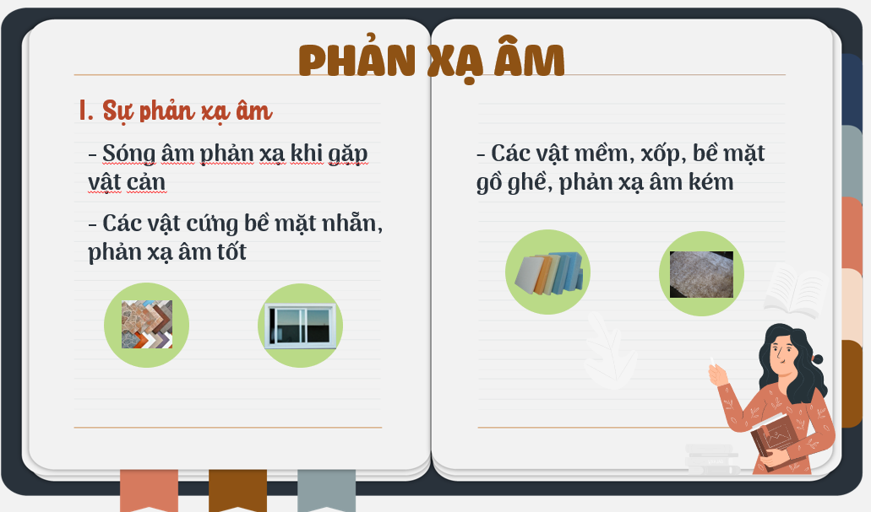

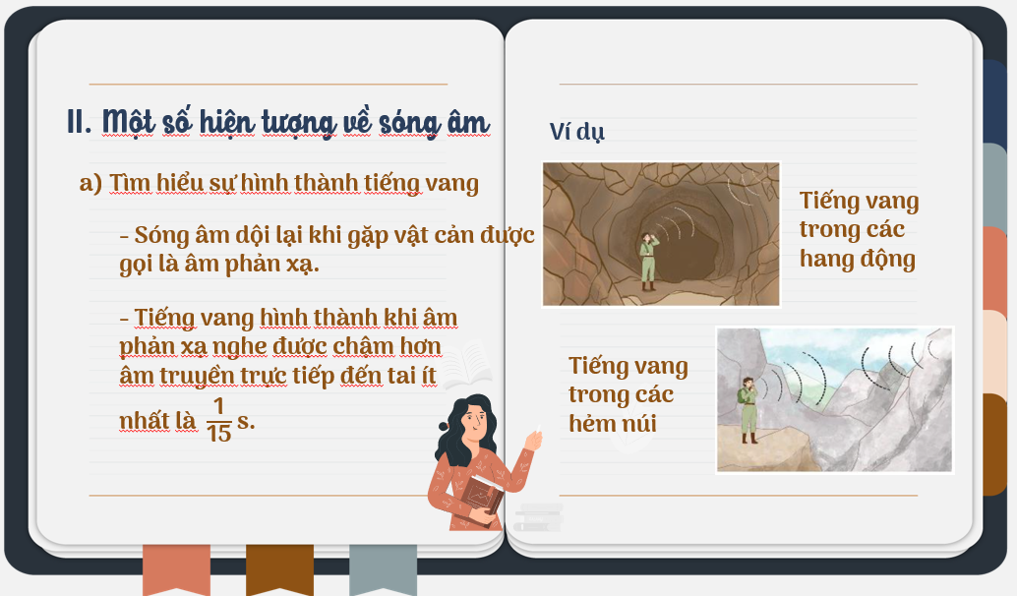

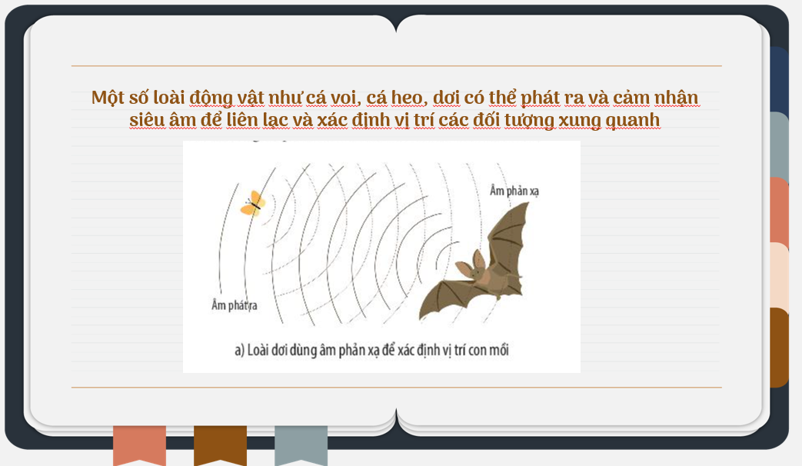



**II. BÀI TẬP**

**1. Trắc nghiệm**

**Câu 1.** Ta nghe được tiếng vang khi:

**A.** Âm phản xạ đến tai ta chậm hơn âm trực tiếp một khoảng thời gian ít nhất là 1/15 giây.

**B.** Âm phản xạ đến tai ta chậm hơn âm trực tiếp một khoảng thời gian ít nhất là 15 giây.

**C.** Âm phản xạ đến tai ta nhanh hơn âm trực tiếp một khoảng thời gian ít nhất là 1/15 giây.

**D.** Âm phản xạ đến tai ta nhanh hơn âm trực tiếp một khoảng thời gian ít nhất là 15 giây.

Tiếng vang là âm phản xạ nghe được cách âm trực tiếp ít nhất là 1/15 giây.

**Câu 2.** Nhận định nào sau đây đúng nhất:

**A.** Âm nằm trong ngưỡng nghe có khả năng phản xạ.

**B.** Các hạ âm không có hiện tượng phản xạ.

**C.** Các siêu âm mới có hiện tượng phản xạ.

**D.** Mọi âm có tần số bất kỳ gặp vật cản đều cho âm phản xạ.

**Câu 3.** Những âm phản xạ bao giờ cũng:

**A.** Lớn hơn âm tới.

**B.** Truyền ngược chiều âm tới.

**C.** Có thể vượt qua vật chắn.

**D.** Nhỏ hơn âm tới.

**Câu 4.** Khi nào thì tai có thể nghe được âm to nhất?

**A.** Âm phát ra đến tai cùng lúc với âm phản xạ.

**B.** Âm phát ra đến tai trước âm phản xạ.

**C.** Âm phát ra đến tai, âm phản xạ đi nơi khác không đến tai.

**D.** Âm phản xạ tới trước âm phát ra.

**Câu 5.** Âm phản xạ là:

**A.** Âm dội lại khi gặp vật cản

**B.** Âm đi xuyên qua vật cản

**C.** Âm đi vòng qua vật cản

**D.** Các loại âm trên

**Câu 6.** Tiếng vang là âm phản xạ nghe được cách âm trực tiếp ít nhất bao nhiêu giây?

**A.** 1 s  **B. $\frac{1}{2}$** s  **C. $\frac{1}{10}$** s  **D. $\frac{1}{15}$** s

**Câu 7.** Chọn phương án đúng?

**A.** Chỉ có hạ âm mới cho âm phản xạ

**B.** Chỉ có siêu âm mới cho âm phản xạ

**C.** Chỉ có âm nghe được mới cho âm phản xạ

**D.** Âm có tần số bất kì đều cho âm phản xạ

**Câu 8.** Phát biểu nào sau đây là **không đúng**?

**A.** Trong hang động ta nói to thì có âm phản xạ

**B.** Mọi âm thanh gặp vật chắn đều bị phản xạ trở lại

**C.** Không có vật chắn vẫn có âm phản xạ

**D.** Cùng môi trường, vận tốc phản xạ bằng vận tốc truyền âm

**Câu 9.** Phát biểu nào sau đây là đúng?

**A.** Trong hang động ta nói to thì có âm phản xạ

**B.** Không phải âm thanh nào gặp vật chắn đều bị phản xạ trở lại

**C.** Không có vật chắn vẫn có âm phản xạ

**D.** Cùng môi trường, vận tốc phản xạ nhỏ vận tốc truyền âm

**Câu 10.** Vật nào dưới dây là vật phản xạ âm tốt

**A.** Mảnh xốp

**B.** Mảnh kính

**C.** Tường phủ dạ, nhung

**D.** Vải bông.

**Câu 11.** Những vật sau đây phản xạ âm tốt:

**A.** Mặt tường gồ ghề, mặt nền trải thảm

**B.** Tấm lụa trải phẳng, áo len, áo mút.

**C.** Vài bông, nhung, gấm.

**D.** Mặt kính, tường phẳng.

**Câu 12.** Những vật có khả năng hấp thụ âm tốt là những vât:

**A.** Phản xạ âm tốt.

**B.** Có bề mặt nhẵn, cứng.

**C.** Phản xạ âm kém.

**D.** Mềm và phẳng.

**Câu 13.** Trong các rạp chiếu bóng, người ta làm cho các bức tường sần sùi, thô ráp hoặc treo rèm nhung nhằm mục đích:

**A.** Để cách âm tốt.

**B.** Chống phản xạ âm.

**C.** Tạo ra các âm thanh lớn.

**D.** Trang trí phòng.

**Câu 14.** Chọn câu đúng trong các nhận định sau:

**A.** Mặt kính trong suốt phẳng phản xạ âm tốt hơn gỗ.

**B.** Mặt gỗ phẳng nhẵn phản xạ kém hơn mặt gỗ phẳng.

**C.** Các vật mềm, xốp phản xạ âm kém.

**D.** Các vật sần sùi có khả năng phản xạ âm tốt hơn các vật phẳng cứng.

**Câu 15.** Làm thế nào để hạn chế tiếng vang trong phòng?

**A.** Làm tường mấp mô

**B.** Đóng trần bằng xốp

**C.** Làm tường mấp mô và đóng trần bằng xốp

**D.** Làm tường bằng kính

**Câu 16.** Chọn câu **đúng**

**A.** Vật hấp thụ âm tốt thì cũng phản xạ âm tốt

**B.** Âm thanh khi phản xạ luôn truyền tới tai người nghe

**C.** Các vật có bề mặt cứng nhẵn không phản xạ âm

**D.** Sự phản xạ âm đóng vai trò khuếch đại âm, nếu âm phản xạ đến tai người nghe cùng một lúc với âm phát ra

**Câu 17.** Trong những vật sau đây: Miếng xốp, ghế nệm mút, mặt gương, tấm kim loại, áo len, cao su xốp, mặt đá hoa, tường gạch. Vật phản xạ âm tốt là:

**A.** Miếng xốp, ghế nệm mút, mặt gương.

**B.** Tấm kim loại, áo len, cao su.

**C.** Mặt gương, tấm kim loại, mặt đá hoa, tường gạch.

**D.** Miếng xốp, ghế nệm mút, cao su xốp.

**Câu 18.** Người ta thường dùng sự phản xạ của siêu âm để xác định độ sâu của biển. Giả sử tàu phát ra siêu âm và thu được âm phản xạ của nó từ đáy biển sau 1 giây. Tính gần đúng độ sâu của đáy biển, biết vận tốc truyền siêu âm trong nước là 1500 m/s.

**A.** 1500 m **B.** 750 m **C.** 500 m **D.** 1000 m

**Câu 19.** Hãy xác định câu **đúng** trong các câu sau đây?

**A.** Những vật có bề mặt nhẵn, cứng phản xạ âm tốt.

**B.** Bức tường càng dày phản xạ âm càng tốt.

**C.** Những vật có bề mặt mềm, gồ ghề hấp thụ âm kém.

**D.** Khi gặp mặt phẳng xù xì, âm truyền qua hoàn toàn, không bị phản xạ.

**Câu 20.** Âm phản xạ là:

A. Âm dội lại khi gặp vật chắn.

**B.** Âm truyền đi qua vật chắn.

**C.** Âm đi vòng qua vật chắn.

**D.** Âm bị hấp thụ bởi vật chắn

**Câu 21.** Một người đứng cách một vách đá 680 m và la to. Sau bao lâu kể từ khi la, người này nghe được âm phản xạ trở lại? Cho vận tốc truyền âm trong không khí là 340 m/s.

**A.** 2s **B.** 1s **C.** 4s **D.** 3s

**Câu 22.** Yếu tố nào sau đây quyết định điều kiện để có tiếng vang?

**A.** Khoảng cách từ nguồn âm đến vật phản xạ âm.

**B.** Độ to, nhỏ của âm.

**C.** Độ cao, thấp của âm.

**D.** Biên độ của âm.

**Câu 23.** Vật liệu nào dưới đây thường không được dùng làm vật ngăn cách âm giữa các phòng?

**A.** Tường bê tông **B.** Cửa kính hai lớp **C.** Tấm rèm vải **D.** Cửa gỗ

**Câu 24.** Sau khi nghe tiếng sấm rền trong cơn dông, em học sinh đã giải thích như sau. Câu nào **đúng nhất**?

**A.** Vì thời gian truyền âm thanh từ nguồn phát ra âm thanh đến mặt đất lớn hơn 1 giây.

**B.** Do nguồn âm phát ra từ rất xa.

**C.** Tia sét (nguồn âm) chuyển động do đó khoảng cách từ nguồn âm đến tai nghe thay đổi nên có tiếng rền.

**D.** Sấm rền là do sự phản xạ của âm từ các đám mây dông trên bầu trời xuống mặt đất.

**Câu 25.** Ta nghe được tiếng vang của âm thanh trong điều kiện nào?

**A.** Âm phát ra gặp phải vật cản

**B.** Âm phải truyền thẳng và không gặp vật cản

**C.** Âm phát ra phải rất lớn

**D.** Âm truyền đến vật cản dội lại và truyền chậm hơn âm trực tiếp đến tai ta ít nhất $\frac{1}{15}$  giây

**Câu 26.** Vật phản xạ tốt âm thanh là những vật:

**A.** Có bề mặt nhẵn và cứng

**B.** Mềm và phẳng

**C.** Mềm xốp và có bề mặt gồ ghề

**D.** Cứng và gồ ghề

**Câu 27.** Những vật hấp thụ âm tốt là vật:

**A.** Phản xạ âm tốt

**B.** Phản xạ âm kém

**C.** Có bề mặt nhẵn, cứng

**D.** Có bề mặt hấp thụ tốt ánh sáng

**Câu 28.** Những vật nào sau đây phản xạ tốt âm thanh?

**A.** Bê-tông, gỗ, vải

**B.** Thép, vải, bông

**C.** Sắt, thép, đá

**D.** Lụa, nhung, gốm

**Câu 29.** Chọn câu đúng nhất trong các câu sau:

Những vật sau đây phản xạ âm tốt

**A.** Các vật cứng, gồ ghề

**B.** Các vật mềm, xốp và thô

**C.** Các vật mềm, nhẵn

**D.** Các vật cứng, phẳng, nhẵn

**Câu 30.** Phát biểu nào sau đây là **không đúng**?

**A.** Phòng càng lớn càng dễ nghe tiếng vang

**B.** Trong phòng khi ta nói đều có âm phản xạ

**C.** Trong phòng khi nói đều có tiếng vang

**D.** Tiếng nói trong phòng càng lớn thì âm phản xạ càng lớn

**Câu 31.** Trong phòng kín ta thường nghe âm thanh to hơn ngoài trời vì:

**A.** Trong phòng kín thường có phản xạ âm, tai người nhận được nhiều âm phản xạ cùng một lúc sẽ nghe to hơn.

**B.** Phòng kín nên âm không thoát ra ngoài được.

**C.** Ngoài trời âm thanh dễ bị tiêu tán.

**D.** Phòng kín nên không có sức cản của không khí do đó dễ truyền đến tai người nghe hơn

**Câu 32.** Trường hợp nào ta có thể nghe rõ tiếng vang?

**A.** Nói to trên chiếc tàu ngoài khơi

**B.** Nói to trong phòng học

**C.** Nói to trong hang động lớn

**D.** Nói to trong phòng tắm đóng kín cửa

**Câu 33.** Bề mặt nào phản xạ âm tốt?

**A.** Bề mặt của tấm vải

**B.** Bề mặt của một tấm kính

**C.** Bề mặt gồ ghề của một tấm gỗ

**D.** Bề mặt của một miếng xốp

**Câu 34.** Những vật sau đây phản xạ âm tốt:

**A.** Mặt tường gồ ghề

**B.** Tấm lụa trải phẳng

**C.** Mặt kính, tường phẳng

**D.** Vải bông, nhung, gấm

**Câu 35.** Tại sao các phòng ghi âm người ta thường làm tường xù xì kèm theo treo rèm nhung dày?

**A.** Để không bị chói mắt

**B.** Để cho đẹp

**C.** Để nhiệt độ trong phòng ổn định

**D.** Các câu trên đều sai

**Câu 36.** Trong các rạp chiếu bóng, người ta làm cho các bức tường sần sùi, thô ráp hoặc treo rèm nhung nhằm mục đích:

**A.** Để cách âm tốt

**B.** Âm phản xạ tốt hơn

**C.** Gây tiếng vang trong phòng

**D.** Trang trí phòng

**Câu 37.** Trong phòng nhỏ, thông thường ta không nghe thấy tiếng vang bởi vì:

**A.** Hầu như là không có âm phản xạ

**B.** Tường hấp thụ toàn bộ âm truyền tới nó

**C.** Độ to của âm phản xạ quá bé so với âm truyền trực tiếp, tai ta không phân biệt được

**D.** Âm phản xạ tới tai cùng một lúc với âm truyền trực tiếp

**Câu 38.** Một con tàu thám hiểm trên mặt biển phát ra siêu âm mất 1,5 giây sau mới nhận được siêu âm phản xạ. Hỏi độ sâu của đáy biển là bao nhiêu? Biết vận tốc truyền âm của nước biển là 1500m/s.

**A.** 1500m

**B.** 1125m

**C.** 2250m

**D.** 1250 m

**Câu 39.** Em phải đứng cách xa một vách núi ít nhất bao nhiêu để tại đó, em nghe được tiếng vang của tiếng nói của mình? Biết rằng vận tốc truyền âm của âm trong không khí là 340m/s.

**A.** 11,34m

**B.** 22,67m

**C.** 34m

**D.** 5100m

**Câu 40.** Đứng trong một hành lang dài, cách một bức tường 10m, một học sinh gõ mạnh lên sàn nhà. Nếu vận tốc âm trong không khí là 340m/s thì sau bao lâu bạn học sinh đó nghe thấy tiếng vang?

**A.** 0,015s

**B.** 0,029s

**C.** 0,059s

**D.** 1,7s

**2. Tự luận**

**Câu 1.** Hãy điền những từ hoặc cụm từ thích hợp vào chỗ trống của các câu sau:

a) Khi âm gặp mặt chắn đều bị ... (1)..., sự phản xạ của âm nhiều hay ít tùy thuộc vào mặt chắn cứng, nhẵn hay mềm, gồ ghề. Ta nhận biết được âm phản xạ khi nghe thấy...(2).... Thời gian kể từ khi nghe được âm ...(3)... đến khi cảm nhận được âm ....(4).... phải ...(5).... $\frac{1}{15}$ giây thì ta mới có thể nghe rõ tiếng vang.

b)Âm gặp mặt chắn đều bị ……………………… nhiều hay ít. ……………………. là âm phản xạ nghe được cách âm trực tiếp một khoảng thời gian ít nhất là $\frac{1}{15}$ giây. Hiện tượng ………………….. có thể dùng để xác dịnh độ sâu của đáy biển. Nếu môi trường phản xạ âm càng rắn thì hấp thụ âm càng ……………….

**Câu 2.** Một kinh nghiệm quý báu của nhân dân Miền Nam thời chống Mỹ là:

- Nếu nghe tiếng bom đạn nổ rền vang thì biến ngay là quân địch đang càn quét ở xa.

- Nếu nghe tiếng nổ đanh, dọn thì biết quân địch đang tiến đến rất gần. Cho biết kinh nghiệm này dựa trên cơ sở khoa học nào?



**Câu 3.** Bạn Tài đang đứng bên bờ sông, thấy một người đang ở trên một chiếc thuyền đánh cá. Người đó dùng tay chèo gõ vào mạn thuyền, bạn Tài dùng đồng hồ bấm giây thì thấy khoảng thời gian kể từ khi người đánh cá gõ tay chèo vào mạn thuyền đến khi nghe được tiếng gõ là 0,5 giây. Hỏi khoảng cách từ bạn Tài đến người đánh cá là bao nhiêu? Biết vận tốc của âm truyền trong không khí là 340 m/s.

**Câu 4.** Bạn An làm thí nghiệm như sau: Lấy một ống thép dài 30,5 m, bạn An dùng búa gõ vào một đầu ống còn bạn Bình áp sát tai của mình vào đầu kia của ống.

a) Bạn Bình sẽ nghe được hai tiếng gõ kế tiếp nhau. Hãy giải thích tại sao bạn An chỉ gõ một lần nhưng bạn Bình lại nghe được hai tiếng gõ.

b) Tính khoảng thời gian giữa hai lần nghe thấy hai tiếng gõ đó. Biết vận tốc truyền âm trong không khí là 340 m/s và trong thép là 6100 m/s.

**Câu 5.** Đặt một nguồn âm ngay trên mặt nước, một người đứng trên bờ cách nguồn âm 1,5 km và một người ở dưới nước cách nguồn âm 1,5 km. Cho biết vận tốc truyền âm trong không khí là 340 m/s, trong nước là 1500 m/s.

a) Hỏi người nào nghe thấy âm thanh trước? Vì sao?

b) Tính thời gian âm thanh đi từ nguồn âm tới tai từng người?

**Câu 6.** Ở một căn nhà có mái lợp bằng tôn, khi có mưa rào người ở trong nhà nghe thấy như cái ai cầm gậy gõ liên tục vào mái nhà. Nếu người ta làm thêm một lớp trần bằng chất xốp, tiếng gõ gần như mất hẳn. Hãy giải thích?

**Câu 7.** Để đo được độ sâu của biển, người ta dựa vào hiện tượng phản xạ âm bằng cách dùng máy phát siêu âm được đặt trên tàu. Máy phát ra tia siêu âm theo phương thẳng đứng, khi tia siêu âm gặp đát biển sẽ phản xạ lại được mát thu đặt liền với máy phát thu lại. Hãy tính chiều sâu của đáy biển tại vị trí đặt tàu. Biết tốc độ siêu âm truyền trong nước biển là 1500 m/s và thời gian kể từ khi phát tia siêu âm đến khi thu được âm phản xạ là 3,5 giây.

**Câu 8.** Tính khoảng cách tối thiểu kể từ nguồn âm đến vật cản để có thể cho ta nghe được tiếng vang khi âm truyền trong không khí.

**Câu 9.** Long và Huy đứng tại hai điểm A và B trước một tòa nhà cao như hình dưới. Khi Long đứng ở A thổi một tiếng còi thì Huy đứng tại B nghe thấy hai tiếng còi cách nhau 1 s. Tính tốc độ truyền âm của tiếng còi.

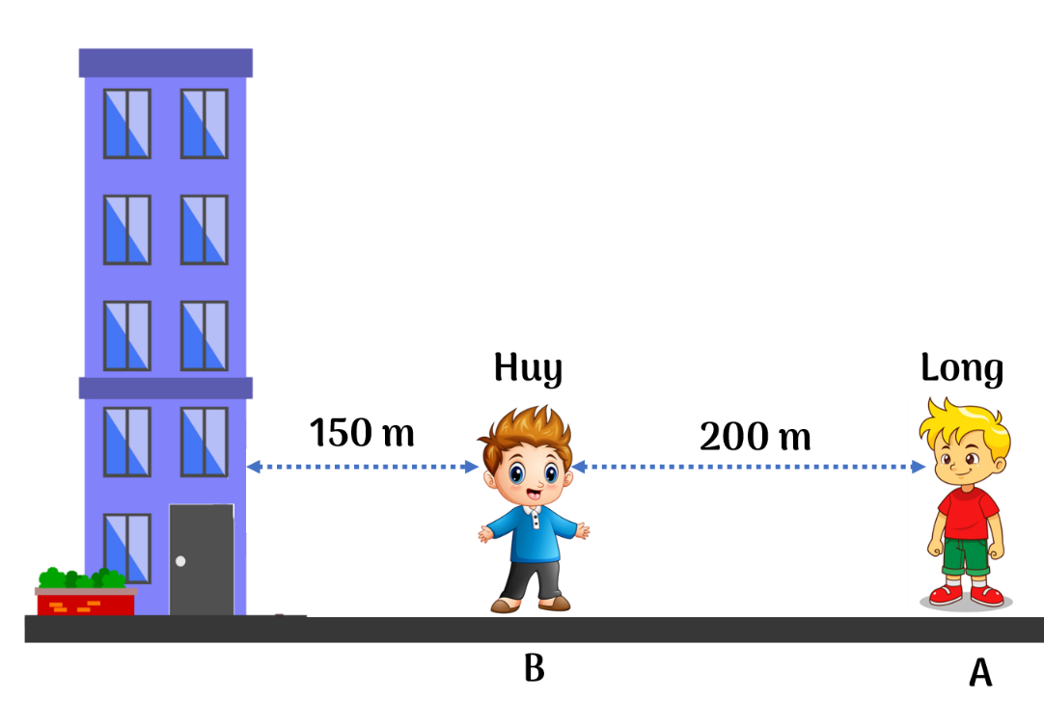

**Câu 10.** Một người đứng trên mép hòn đảo cách vách núi phía trước 3000 m, giữa vách núi và hòn đá có một chiếc tàu thủy đang neo đậu (như hình dưới). Khi tàu hú còi, người này nghe thấy hai tiếng còi cách nhau 4 s. Xác định khoảng cách từ tàu tới hòn đảo. Biết tốc độ truyền âm trong không khí là 340 m/s.

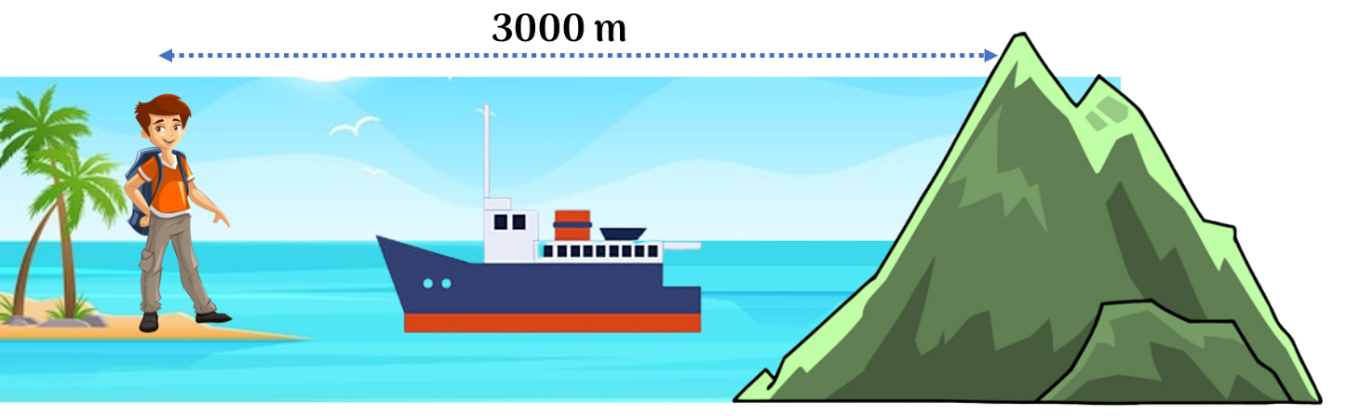

**III. ĐÁP ÁN**

**1. Trắc nghiệm**

|  |  |  |  |  |  |  |  |  |  |
| --- | --- | --- | --- | --- | --- | --- | --- | --- | --- |
| **1** | **2** | **3** | **4** | **5** | **6** | **7** | **8** | **9** | **10** |
| **A** | **D** | **D** | **A** | **A** | **D** | **D** | **C** | **A** | **B** |
| **11** | **12** | **13** | **14** | **15** | **16** | **17** | **18** | **19** | **20** |
| **D** | **C** | **B** | **A** | **C** | **D** | **C** | **B** | **A** | **A** |
| **21** | **22** | **23** | **24** | **25** | **26** | **27** | **28** | **29** | **30** |
| **C** | **A** | **C** | **D** | **D** | **A** | **B** | **C** | **D** | **A** |
| **31** | **32** | **33** | **34** | **35** | **36** | **37** | **38** | **39** | **40** |
| **A** | **D** | **B** | **C** | **D** | **A** | **D** | **D** | **B** | **C** |

**Hướng dẫn giải trắc nghiệm**

**Câu 1.**

**Lời giải**

Âm phản xạ đến tai ta chậm hơn âm trực tiếp một khoảng thời gian ít nhất là 1/15 giây.

**Chọn A.**

**Câu 2.**

**Lời giải**

Âm gặp mặt chắn đều bị phản xạ ít hay nhiều. Tức là mọi âm có tần số bất kì gặp vật cản đều cho âm phản xạ.

**Chọn D.**

**Câu 3.**

**Lời giải**

Âm phản xạ bao giờ cũng nhỏ hơn âm tới, do nó phải đi quãng đường xa hơn âm trực tiếp nên sẽ bị môi trường hấp thụ nhiều hơn. Chiều truyền của âm phản xạ đến tai ta phụ thuộc vào vị trí vật cản, nên không phải lúc nào cũng truyền ngược chiều âm tới.

**Chọn D.**

**Câu 4.**

**Lời giải**

Khi âm phát ra đến tai cùng lúc với âm phản xạ thì tai có thể nghe được âm to nhất.

**ChọnA**

**Câu 5.**

**Lời giải**

Âm phản xạ là âm dội lại khi gặp vật cản.

**Chọn A.**

**Câu 6.**

**Lời giải**

Tiếng vang là âm phản xạ nghe được cách âm trực tiếp ít nhất $\frac{1}{15}$  giây

**ChọnD.**

**Câu 7.**

**Lời giải**

Âm gặp mặt chắn đều bị phản xạ nhiều hay ít.

⇒ Âm có tần số bất kì đều cho âm phản xạ không phân biệt hạ âm, siêu âm hay âm nghe được

**Chọn D.**

**Câu 8.**

**Lời giải**

A, B, D – đúng

C – sai vì không có vật chắn thì không có âm phản xạ

**Chọn C.**

**Câu 9.**

**Lời giải**

A – đúng

B – sai vì: Mọi âm thanh gặp vật chắn đều bị phản xạ trở lại

C – sai vì: Không có vật chắn thì không có âm phản xạ

D – sai vì: Cùng môi trường, vận tốc phản xạ bằng vận tốc truyền âm

**Chọn A.**

**Câu 10.**

**Lời giải**

Những vật cứng, nhẵn là vật phản xạ âm tốt. Vật mềm, xốp phản xạ âm kém.

Vậy trong các vật trên mảnh kính là vật cứng, nhẵn là vật phản xạ âm tốt

**Chọn B.**

**Câu 11.**

**Lời giải**

Những vật cứng, nhẵn là vật phản xạ âm tốt. Vật mềm, xốp phản xạ âm kém.

Vậy trong các vật trên mặt kính và tường phẳng là vật cứng, nhẵn là vật phản xạ âm tốt

**Chọn D.**

**Câu 12.**

**Lời giải**

Những vật cứng, có bề mặt nhẵn thì phản xạ âm tốt (hấp thụ âm kém).

Những vật mềm, xốp có bề mặt gồ ghề thì phản xạ âm kém (hấp thụ âm tốt).

**Chọn C.**

**Câu 13.**

**Lời giải**

Trong các rạp chiếu bóng, người ta làm cho các bức tường sần sùi, thô ráp hoặc treo rèm nhung nhằm mục đích chống phản xạ âm, tránh hiện tượng gây tiếng vang trong phòng làm giảm chất lượng âm thanh của bộ phim hay ca nhạc.

**Chọn B.**

**Câu 14.**

**Lời giải**

Những vật cứng, có bề mặt nhẵn thì phản xạ âm tốt (hấp thụ âm kém).

Những vật mềm, xốp có bề mặt gồ ghề thì phản xạ âm kém (hấp thụ âm tốt).

**Chọn A.**

**Câu 15.**

**Lời giải**

Để hạn chế tiếng vang trong phòng, người ta làm tường mấp mô, sần sùi và đóng trần bằng xốp.

**Chọn C.**

**Câu 16.**

**Lời giải**

Âm thanh gặp vật cản đều bị phản xạ ít hay nhiều, nếu âm phản xạ đến tai cùng lúc với âm phát ra, ta sẽ nghe được âm to hơn, như vậy sự phản xạ âm có vai trò khuếch đại âm.

Các vật cứng nhẵn phản xạ âm tốt (hấp thụ âm kém), các vật mềm, xốp hấp thụ âm tốt thì phản xạ âm kém.

**Chọn D.**

**Câu 17.**

**Lời giải**

- Các vật mềm có bề mặt xù xì hấp thụ âm tốt.

- Các vật cứng và nhẵn phản xạ âm tốt (hấp thụ âm kém)

**Chọn C.**

**Câu 18.**

**Lời giải**

Thời gian đi và về của âm là như nhau nên âm truyền từ tàu tới đáy biển trong 0,5 giây

Độ sâu của đáy biển là: 1500.0,5 = 750 (m)

**Chọn B.**

**Câu 19.**

**Lời giải**

**Chọn A.**

**Câu 20.**

**Lời giải**

Âm phản xạ là âm dội lại khi gặp vật chắn.

**Chọn A.**

**Câu 21.**

**Lời giải**

- Vì có vách đá cản nên có âm phản xạ dội trở lại.

- Gọi t là thời gian để âm đi tới vách đá.

Ta có: t = $\frac{s}{v}$ = $\frac{680}{340}$ = 2 s

- Thời gian nghe được âm phản xạ kể từ khi la to là:

t1 = 2t = 2.2 = 4 (s)

**Chọn C.**

**Câu 22.**

**Lời giải**

Tiếng vang là âm phản xạ nghe được cách âm trực tiếp ít nhất là 1/15 giây. Do đó, yếu tố quyết định đến điều kiện để có tiếng vang là khoảng cách từ nơi phát ra âm đến vật phản xạ âm.

**Chọn A.**

**Câu 23.**

**Lời giải**

- Để ngăn cách âm giữa các phòng thường dùng: Tường bê tông, cửa kính, cửa gỗ.

- Tấm rèm vải có khả năng hấp thụ bớt âm, không cách được âm

**Chọn C.**

**Câu 24.**

**Lời giải**

Sở dĩ có tiếng sấm rền trong cơn dông là do sự phản xạ của âm từ các đám mây dông trên bầu trời xuống mặt đất.

**Chọn D.**

**Câu 25.**

**Lời giải**

Ta nghe được tiếng vang của âm thanh khi âm truyền đến vật cản dội lại và truyền chậm hơn âm trực tiếp đến tai ta ít nhất $\frac{1}{15}$  giây

**Chọn D.**

**Câu 26.**

**Lời giải**

Những vật cứng có bề mặt nhẵn thì phản xạ âm tốt (hấp thụ âm kém)

**Chọn A.**

**Câu 27.**

**Lời giải**

Những vật hấp thụ âm tốt là những vật phản xạ âm kém

**Chọn B.**

**Câu 28.**

**Lời giải**

Ta có: Những vật cứng có bề mặt nhẵn thì phản xạ âm tốt (hấp thụ âm kém)

⇒ Trong các vật trên sắt, đá và thép là những vật phản xạ tốt âm thanh

**Chọn C.**

**Câu 29.**

**Lời giải**

**Chọn D.**

**Câu 30.**

**Lời giải**

A – sai vì: Những âm có tần số dưới 20Hz gọi là hạ âm

B, C, D – đúng

Đáp án cần chọn là: A

**Chọn A.**

**Câu 31.**

**Lời giải**

Trong phòng kín ta thường nghe âm thanh to hơn ngoài trời vì trong phòng kín thường có phản xạ âm, tai người nhận được nhiều âm phản xạ cùng một lúc sẽ nghe to hơn.

**Chọn A.**

**Câu 32.**

**Lời giải**

Trong các trường hợp trên, trường hợp nói to trong phòng tắm đóng kín cửa ta có thể nghe rõ tiếng vang nhất

**Chọn D.**

**Câu 33.**

**Lời giải**

Ta có: Những vật cứng có bề mặt nhẵn thì phản xạ âm tốt (hấp thụ âm kém)

⇒ Bề mặt của một tấm kính phản xạ âm tốt

**Chọn B.**

**Câu 34.**

**Lời giải**

Ta có: Những vật cứng có bề mặt nhẵn thì phản xạ âm tốt (hấp thụ âm kém)

⇒ Mặt kính, tường phẳng phản xạ âm tốt

**Chọn C.**

**Câu 35.**

**Lời giải**

Các phòng ghi âm người ta thường làm tường xù xì kèm theo treo rèm nhung dày là để giảm tiếng vang hay nói cách khác là để giảm phản xạ âm

**Chọn D.**

**Câu 36.**

**Lời giải**

Trong các rạp chiếu bóng, người ta làm cho các bức tường sần sùi, thô ráp hoặc treo rèm nhung nhằm để giảm tiếng vang hay nói cách khác là để giảm phản xạ âm

**Chọn A.**

**Câu 37.**

**Lời giải**

Trong phòng nhỏ, thông thường ta không nghe thấy tiếng vang bởi vì âm phản xạ tới tai ta cùng một lúc với âm truyền trực tiếp.

**Chọn D.**

**Câu 38.**

**Lời giải**

Gọi d - là độ sâu của đáy biển

Ta có, quãng đường mà sóng âm truyền đến đáy biển sau đó phản xạ ngược lại tàu là: s = 2d

Mặt khác, ta có: s = v.t 2d = v.t d = $\frac{vt}{2}$ = $\frac{1500.1,5}{2}$ = 1125 m

**Chọn B.**

**Câu 39.**

**Lời giải**

Để có tiếng vang trong không khí, thì thời gian kể từ khi âm phát ra đến khi nhận được âm phản xạ tối thiểu phải bằng $\frac{1}{15}$  giây, âm đi được một quãng đường là:

s = v.t = 340. $\frac{1}{15}$ = 22,67 m/s

**Chọn B.**

**Câu 40.**

**Lời giải**

Quãng đường mà âm truyền được là: s = 20.10 = 20m (quãng đường âm truyền từ lúc bạn học sinh đó gõ mạnh lên sàn nhà ⇒ truyền đến tường ⇒ phản xạ lại bạn học sinh đó)

Thời gian bạn đó nghe thấy tiếng vang từ lúc gõ là: t = $\frac{s}{v}$ = $\frac{20}{340}$ = 0,059 s

**Chọn C.**

**2. Tự luận**

**Câu 1.**

**Lời giải**

a) Khi âm gặp mặt chắn đều bị ***phản xạ,***sự phản xạ của âm nhiều hat ít tùy thuộc vào mặt chắn cứng, nhẵn hay mềm, gồ ghề. Ta nhận biết được âm phản xạ khi nghe thấy ***tiếng vang.***Thời gian kể từ khi nghe được âm ***trực tiếp***đến khi cảm nhận được âm ***phản xạ***phải ***lớn hơn $\frac{1}{15}$***giây thì ta mới có thể nghe rõ tiếng vang.

b) Âm gặp mặt chắn đều bị ***phản xạ***nhiều hay ít. ***Tiếng vang***là âm phản xạ nghe được cách âm trực tiếp một khoảng thời gian ít nhất là $\frac{1}{15}$ giây. Hiện tượng ***phản xạ âm***có thể dùng để xác dịnh độ sâu của đáy biển. Nếu môi trường phản xạ âm càng rắn thì hấp thụ âm càng ***ít.***

**Câu 2.**

**Lời giải**

Kinh nghiệm này dựa trên kiến thức về sự phản xạ âm.

+ Khi quân địch còn ở xa, tiếng nố nghe được có cả tiếng vang đã qua nhiều lần phản xạ, nên nghe vang, rền rất to và kéo dài.

+ Khi quân địch đã đến gần, tiếng nổ nghe được chỉ là tiếng nổ trực tiếp khi bắn súng, nên khi nghe tiếng đó rất đanh và gọn.

**Câu 3.**

**Lời giải**

Ta có thể xem thời gian ánh sáng truyền từ người đánh cá đến bạn Tài là rất nhỏ không đáng kể. Nên khoảng cách từ bạn Tài đến người đánh cá được tính theo công thức:

  S = v.t = 340.0,5 = 170 m

**Câu 4.**

**Lời giải**

a) Vì tốc độ truyền âm trong không khí và trong thép khác nhau, nên khi bạn An gõ một lần, âm thanh truyền qua không khí đến tai bạn Bình và âm thanh truyền qua thép đến tai bạn Bình trong thời gian khác nhau. Vì vậy bạn Bình nghe thấy hai tiếng gõ.

b) Thời gian âm thanh truyền qua thép đến tai bạn Bình là:

  T1 = S: v1 = 30,5 : 6100 = 0,005 (giây)

Thời gian âm thanh truyền qua không khí đến tai bạn Bình là:

  T2 = S: v2 = 30,5 : 340 = 0,09 (giây)

Vậy thời gian giữa hai lần bạn Bình nghe thấy tiếng gõ là:

  ∆t = T2 – T1 = 0,09 – 0,005 = 0,0085 (giây)

**Câu 5.**

**Lời giải**

Đổi 1,5 km = 1500 m.

a) Người ở dưới nước sẽ nghe thấy âm thanh trước vì âm thanh truyền đi trong nước với vận tốc lớn hơn vận tốc âm truyền trong không khí.

b) Thời gian âm thanh đi trong không khí đến tai người nghe là:

  Tkk = S: vkk = 1500 : 340 = 4,41 (giây)

Thời gian âm thanh đi trong nước đến tai người nghe là:

  Tnc = S : vnc = 1500 : 1500 = 1 (giây)

**Câu 6.**

**Lời giải**

Lợp mái nhà bằng tôn thì khi mưa rào, hạt mưa va chạm với mái tôn gây ra tiếng ồn lớn, truyền vào nhà, khiến người trong nhà nghe như có ai cầm gậy gõ lên mái nhà. Khi làm thêm một lớp trần xốp thì âm thanh từ mái tôn truyền xuống sẽ bị lớp xốp này hấp thụ tốt, do đó không truyền đến tai người trong nhà nữa, tiếng gõ gần như mất hẳn.

**Câu 7.**

**Lời giải**

Quãng đường âm đi trong nước là: s = v.t = 1500. 3,5 = 5250 (m)

Mà quãng đường âm đi được bằng hai lần độ sâu của biển.

Độ sâu của biển là: h = s : 2 = 2625 (m)

**Câu 8.**

**Lời giải**

Điều kiện để nghe được tiếng vang là thời gian từ khi nghe được âm trực tiếp đến khi nghe được âm phản xạ ít nhất là $\frac{1}{15}$ giây.

Mà vận tốc truyền âm trong không khí là 340 m/s.

Vậy quãng đường truyền âm trong trường hợp tối thiểu để có tiếng vang là:

  s = v.t = 340. $\frac{1}{15}$ = 22,7 (m)

Mà ta biết khoảng cách từ nguồn âm đến vật cản bằng một nửa quãng đường.

Cho nên khoảng cách tối thiểu cần tìm đó là:

  h = s : 2 = 22, 7 : 2 = 11, 35 (m)

**Câu 9.**

**Lời giải**

Huy nghe thấy 2 tiếng còi trong đó 1 tiếng là âm truyền thẳng từ Long đến Huy, tiếng còn lại là âm phản xạ do âm truyền từ Long tới bức tường tòa nhà rồi phản xạ lại Huy.

Gọi v là vận tốc truyền âm của tiếng còi.

Thời gian âm truyền thẳng từ Long đến Huy là: t1 = =

Thời gian âm truyền từ Long đến bức tường rồi phản xạ lại Huy là: t2 = =

Hai tiếng còi cách nhau 1 s: t2 – t1 =1

- = 1 = 1 = 1

v = 300 m/s

**Câu 10.**

**Lời giải**

Người đứng trên đảo nghe thấy 2 tiếng còi trong đó 1 tiếng là âm truyền thẳng từ tàu đến đảo, tiếng còn lại là âm phản xạ do âm truyền từ tàu tới vách đá rồi phản xạ lại đảo.

Gọi d là khoảng cách từ tàu đến đảo

Thời gian âm truyền thẳng từ tàu đến đảo là: t1 = =

Thời gian âm truyền từ tàu đến vách núi rồi phản xạ lại đảo là:

t2 = = =

Hai tiếng còi cách nhau 4 s: t2 – t1 = 4

- = 4 = 4 = 4

d = 2 320 m

|  |
| --- |
| **E. CHỐNG Ô NHIỄM TIẾNG ỒN** |

**I. TÓM TẮT LÍ THUYẾT**

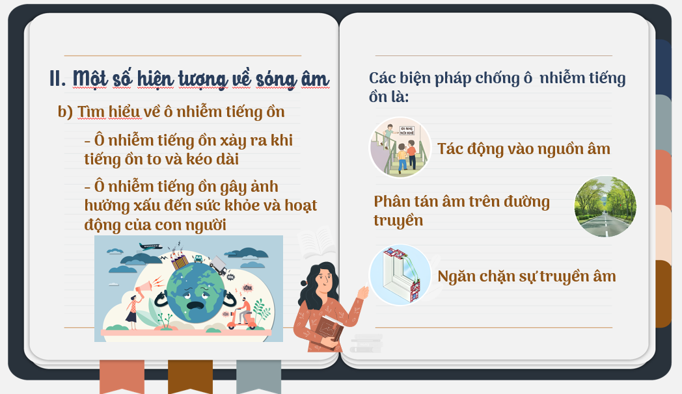

**II. BÀI TẬP**

**1. Trắc nghiệm**

**Câu 1.** Ô nhiễm tiếng ồn xảy ra khi:

**A.** Tiếng ồn nhỏ và ngắn

**B.** Tiếng ồn nhỏ và dài

**C.** Tiếng ồn to và ngắn

**D.** Tiếng ồn to và kéo dài

**Câu 2.** Tất cả những âm thanh được tạo ra từ những …………. gây nên sự ô nhiễm tiếng ồn.

**A.** Dao động có biên độ cao

**B.** Dao động với biên độ thấp

**C.** Dao động với tần số cao

**D.** Âm thanh to, kéo dài, ảnh hưởng tới sức khỏe con người.

**Câu 3.** Trường hợp nào sau đây không gây ô nhiễm tiếng ồn?

**A.** Tiếng một vật rơi từ trên cao xuống

**B.** Tiếng phát ra từ máy cưa công nghiệp

**C.** Tiếng phát ra từ phòng Karaoke lúc nửa đêm

**D.** Tiếng trao đổi mua bán ở chợ

**Câu 4.** Âm nào sau đây gây ô nhiễm tiếng ồn:

**A.** Tiếng hát của ca sĩ trên sân khấu

**B.** Tiếng nô đùa của lớp mẫu giáo giờ ra chơi

**C.** Tiếng phát ra từ máy cưa công nghiệp

**D.** Tiếng sáo diều vi vu

**Câu 5.** Để chống ô nhiễm tiếng ồn, người ta **không** sử dụng các biện pháp:

**A.** Làm trần nhà bằng xốp

**B.** Trồng cây xanh

**C.** Bao kín các thiết bị gây ồn

**D.** Đập phá thiết bị gây ồn

**Câu 6.** Chọn phát biểu sai.

Cách để chống ô nhiễm tiếng ồn là:

**A.** Giảm độ to của tiếng ồn

**B.** Ngăn chặn đường truyền âm

**C.** Phân tán âm bằng cách cho âm phản xạ

**D.** Giảm tần số âm

**Câu 7.** Chọn phát biểu đúng.

Cách để chống ô nhiễm tiếng ồn là:

**A.** Giảm độ cao của tiếng ồn

**B.** Mở rộng đường truyền âm

**C.** Phân tán âm bằng cách cho âm phản xạ

**D.** Giảm tần số âm

**Câu 8.** Âm nào dưới đây gây ô nhiễm tiếng ồn?

**A.** Tiếng sấm rền

**B.** Tiếng xình xịch của tàu hỏa đang chạy

**C.** Tiếng sóng biển ầm ầm

**D.** Tiếng máy móc làm việc phát ra to trong thời gian dài

**Câu 9.** Vật liệu nào dưới đây thường không được dùng để làm vật ngăn cách âm giữa các phòng?

**A.** Tường bê-tông

**B.** Cửa kính hai lớp

**C.** Rèm treo tường

**D.** Cửa gỗ

**Câu 10.** Giả sử nhà em gần đường giao thông có rất nhiều phương tiện qua lại như: xe tải, ôtô, xe máy, Em hãy chọn phương án chống ô nhiễm tiếng ồn phù hợp nhất.

**A.** Chuyển nhà ở đi nơi khác

**B.** Luôn mở cửa cho thông thoáng

**C.** Trồng cây xanh xung quanh nhà

**D.** Chặt hết cây xanh xung quanh nhà

**Câu 11.** Sống trong một khu dân cư bị ô nhiễm tiếng ồn do tàu hỏa gây ra. Để em bé của mình không bị thức giấc mỗi khi tàu hỏa chạy qua, bạn Linh đề nghị với bố mẹ các cách sau, em hãy giúp bố mẹ Linh chọn cách thích hợp nhất:

**A.** Chuyển nhà nơi khác không bị ô nhiễm tiếng ồn

**B.** Không cho tàu hỏa đi ngang qua nơi mình ở

**C.** Bịt tai em bé lại mỗi khi tàu đi qua

**D.** Xây dựng tường cách âm

**Câu 12.** Loại cửa kính có hai lớp kính có khả năng cách âm tốt hơn rất nhiều so với loại cửa kính chỉ có một lớp kính. Tại sao?

**A.** Vì hai lớp thì dày hơn một lớp nên âm khó truyền qua hơn

**B.** Vì kính hai lớp có chất lượng tốt hơn

**C.** Vì giữa hai lớp kính có lớp không khí nên cách âm tốt hơn

**D.** Vì cửa một lớp thường xuyên đóng mở nên khả năng cách âm kém hơn

**Câu 13.** Khi sử dụng gạch có lỗ thì khả năng cách âm tốt hơn so với gạch đúc. Lí giải nào sau đây là đúng nhất?

**A.** Gạch có lỗ dày hơn gạch đặc

**B.** Vật liệu làm gạch có lỗ truyền âm kém hơn gạch đặc

**C.** Gạch có lỗ khô hơn gạch đặc nên truyền âm chậm hơn

**D.** Các lỗ gạch chứa không khí nên âm truyền qua khó hơn

**Câu 14.** Gạch lỗ dùng xây nhà có tác dụng:

**A.** Cách âm, cách nhiệt và giảm trọng lượng nhà

**B.** Chủ yếu cách nhiệt với những vùng nóng

**C.** Điều hòa nhiệt độ phòng ở cho ngôi nhà

**D.** Tăng độ liên kết, giảm vật liệu cho ngôi nhà

**Câu 15.** Tìm câu nói đúng về ô nhiễm tiếng ồn?

**A.** Những tiếng ồn quá lớn khoảng 70Hz gọi là ô nhiễm tiếng ồn

**B.** Muốn chống ô nhiễm tiếng ồn nên lấy bông gòn đút nút lỗ tai lại

**C.** Khi tiếng ồn to, kéo dài gây ảnh hưởng đến sức khỏe và hoạt động bình thường

**D.** Muốn tránh tiếng ồn thì luôn ở trong nhà đóng kín cửa

**Câu 16.** Chọn câu đúng.

**A.** Tất cả những âm thanh được tạo ra từ những dao động có biên độ cao gây nên sự ô nhiễm tiếng ồn.

**B.** Tất cả những âm thanh được tạo ra từ những dao động có biên độ thấp gây nên sự ô nhiễm tiếng ồn.

**C.** Tất cả những âm thanh được tạo ra từ những dao động có tấn số cao gây nên sự ô nhiễm tiếng ồn.

**D.** Tất cả những âm thanh to, kéo dài, ảnh hưởng tới sức khỏe con người gây nên sự ô nhiễm tiếng ồn.

**Câu 17.** Tiếng ồn **không** gây ra tác động xấu nào:

**A.** Tăng huyết áp và nhịp thở của người.

**B.** Làm mệt mỏi và rối loạn thần kinh.

**C.** Làm đau nhức và co giật các cơ.

**D.** Tăng khả năng mắc các tật về mắt như cận thị, viễn thị ...

**Câu 18.** Những nhà ở thường bị ô nhiễm tiếng ồn khi ở gần:

**A.** Các ao hồ.

**B.** Đường ray xe lửa.

**C.** Gần cánh đồng.

**D.** Gần các rặng cây.

**Câu 19.** Tiếng loa phát ra từ máy tăng âm, sẽ gây ô nhiễm tiếng ồn khi:

**A.** Khi tổ chức đám cưới.

**B.** Khi mít tinh trong hội trường.

**C.** Khi mở to trong không gian chật.

**D.** Mở lớn khi phát thanh trong xóm.

**Câu 20.** Biện pháp nào dưới đây **không** làm giảm ô nhiễm tiếng ồn?

**A.** Mở toang các cửa kính trong nhà.

**B.** Xây dựng tường chắn bao quanh nhà trường.

**C.** Xây dựng tường hai lớp.

**D.** Cấm bóp còi xe ở nơi có bệnh viện.

**Câu 21.** Trong các biện pháp sau đây, biện pháp nào chống được ô nhiễm tiếng ồn?

**A.** Xây nhà cao tầng.

**B.** Treo biển báo “cấm bóp còi” ở những nơi như trường học, bệnh viện.

**C.** Trồng rừng ở những nơi đồi núi trọc.

**D.** Mở tất cả các cửa sổ, cửa ra vào để âm không bị phản xạ.

**Câu 22.** Có một đường cao tốc vừa mới được xây dựng gần một trường học. Hàng ngày học sinh phải chịu ô nhiễm tiếng ồn, vì điều kiện chưa đổi được trường về vị trí khác nên người ta đã có những phương án để chống lại những tiếng ồn đó như sau. Phương pháp nào là tốt nhất?

**A.** Xây tường chắn để ngăn cách.

**B.** Thay hệ thống cửa bằng cửa kính và đóng lại khi cần.

**C.** Trang bị cho mỗi học sinh một mũ chống ồn để bịt tai.

**D.** Che cửa bằng các màn vải.

**Câu 23.** Câu nào sau đây là **sai**?

**A.** Tiếng ồn to, kéo dài ảnh hưởng đến sức khỏe và hoạt động bình thường của con người thì gọi là ô nhiễm tiếng ồn.

**B.** Để chống ô nhiễm tiếng ồn người ta phải giảm độ to của âm thanh đến tai người nghe.

**C.** Để chống ô nhiễm tiếng ồn thì phải dùng vật liệu cách âm để không cho tiếng ồn lọt vào tai.

**D.** Những âm thanh có tần số lớn thường gây ô nhiễm tiếng ồn.

**Câu 24.** Trường hợp nào sau đây là có ô nhiễm tiếng ồn?

**A.** Tiếng còi ô tô, còi tàu hỏa nghe thấy khi đi trên đường.

**B.** Âm thanh phát ra từ loa ở buổi hòa nhạc, ca nhạc.

**C.** Tiếng nô đùa của học sinh trong giờ ra chơi.

**D.** Tiếng máy cày cày trên ruộng khi gần lớp học.

**Câu 25.** Trường hợp nào sau đây không gây ô nhiễm tiếng ồn?

**A.** Gần đường ray xe lửa **B.** Gần sân bay

**C.** Gần ao hồ  **D.** Gần đường cao tốc

**2. Tự luận**

**Câu 1.** Trường hợp nào dưới đây có ô nhiễm tiếng ồn? Giải thích?

a. Tiếng hét vào tai rất to

b. Làm việc cạnh máy xay xát thóc, ngô…

c. Nhà ở cạnh chợ

d. Bệnh viện, trạm xá ở cạnh chợ.

**Câu 2.** Điền chữ Đ cho mỗi câu đúng và S cho mỗi câu sai trong các câu sau đây.

|  |  |
| --- | --- |
| **Nội dung** | **Đúng/Sai** |
| 1. Không nên đùa nghịch, hò hét nơi công cộng hoặc dùng còi xe gọi cửa khi về đến nhà |  |
| 2. Nên thay loại còi xe to hơn để mọi người nghe rõ |  |
| 3. Trồng nhiều cây xanh để phản xạ âm theo nhiều hướng khác nhau |  |
| 4. Nếu sống ở nơi gần tiếng ồn quá lớn phải tìm mọi cách để hạn chế ô nhiễm tiếng ồn |  |
| 5. Có nhiều biện pháp chóng ô nhiễm tiếng ồn, nhưng trước hết phải tự giác không gây ô nhiễm tiếng ồn |  |
| 6. Tất cả những âm thanh được tạo ra t6ừ những dao động có tần số cao đều gây nên sự ô nhiễm tiếng ồn |  |
| 7. Tất cả những âm thanh to, kéo dài, ảnh hưởng xấu đến sức khoae và đời sống con người gây nên ô nhiễm tiếng ồn |  |
| 8. Tất cả những âm thanh đưuọc tạo ra từ những dao động có biên độ lớn thì gây nên ô nhiễm tiếng ồn |  |

**Câu 3.** Hãy nêu một số trường hợp gây ô nhiễm tiếng ồn tại nơi em sống?

**Câu 4.** Giả sử nhà em ở sát mặt đường, gần chợ, nơi thường xuyên có các loại xe ô tô, xe máy hoạt động. Hãy ước lượng độ to của âm thanh vào ban ngày ở khi nhà mình ở và nêu một số biện pháp làm giảm tiếng ồn.

**Câu 5.** Hãy chỉ ra cách làm và mục đích sai trong các câu sau.

 (1) Dùng cây xanh để hướng âm đi theo hướng khác.

 (2) Phủ dạ trên tường để không gây tiếng ồn.

 (3) Xây tường chắn để ngăn chặn đường truyền âm.

(4) Làm trần xốp để hấp thụ âm.

**III. ĐÁP ÁN**

**1. Trắc nghiệm**

|  |  |  |  |  |  |  |  |  |  |
| --- | --- | --- | --- | --- | --- | --- | --- | --- | --- |
| **1** | **2** | **3** | **4** | **5** | **6** | **7** | **8** | **9** | **10** |
| **D** | **D** | **A** | **C** | **D** | **D** | **C** | **D** | **C** | **C** |
| **11** | **12** | **13** | **14** | **15** | **16** | **17** | **18** | **19** | **20** |
| **D** | **C** | **D** | **A** | **C** | **D** | **D** | **B** | **C** | **A** |
| **21** | **22** | **23** | **24** | **25** |  |  |  |  |  |
| **B** | **B** | **D** | **D** | **C** |  |  |  |  |  |

**Hướng dẫn giải trắc nghiệm**

**Câu 1.**

**Lời giải**

Ô nhiễm tiếng ồn xảy ra khi tiếng ồn to, kéo dài, gây ảnh hưởng xấu đến sức khỏe và hoạt động bình thường của con người.

**Chọn D.**

**Câu 2.**

**Lời giải**

**Chọn D.**

**Câu 3.**

**Lời giải**

A – không gây ô nhiễm tiếng ồn vì: Tiếng một vật rơi từ trên cao xuống mặc dù có thể gây ra tiếng động lớn nhưng không kéo dài

**Chọn A.**

**Câu 4.**

**Lời giải**

**Chọn C**

**Câu 5.**

**Lời giải**

Để chống ô nhiễm tiếng ồn cần: tác động vào nguồn âm, ngăn chặn đường truyền âm, làm phát tán âm trên đường truyền.

**Chọn D.**

**Câu 6.**

**Lời giải**

A, B, C – đúng

D – sai vì: giảm tần số âm là giảm độ cao của âm không phải là cách để chống ô nhiễm tiếng ồn

**Chọn D.**

**Câu 7.**

**Lời giải**

A, D – sai vì: giảm tần số âm là giảm độ cao của âm không phải là cách để chống ô nhiễm tiếng ồn

B – sai vì: cách để chống ô nhiễm tiếng ồn là ngăn chặn đường truyền âm

C – đúng

**Chọn C.**

**Câu 8.**

**Lời giải**

Ta có: Ô nhiễm tiếng ồn xảy ra khi tiếng ồn to, kéo dài, gây ảnh hưởng xấu đến sức khỏe và hoạt động bình thường của con người.

⇒ Trong các âm trên, âm gây ô nhiễm tiếng ồn là tiếng máy móc làm việc phát ra to trong thời gian dài

**Chọn D.**

**Câu 9.**

**Lời giải**

Rèm treo tường thường không được dùng để làm vật ngăn cách âm giữa các phòng

**Chọn C.**

**Câu 10.**

**Lời giải**

A – tốn kém

B – tiếng ồn còn to hơn

C – phù hợp

D – không phù hợp

**Chọn C.**

**Câu 11.**

**Lời giải**

A – tốn kém

B, C – chưa phù hợp

D – phù hợp

**Chọn D.**

**Câu 12.**

**Lời giải**

Loại cửa kính có hai lớp kính có khả năng cách âm tốt hơn rất nhiều so với loại cửa kính chỉ có một lớp kính vì giữa hai lớp kính có lớp không khí nên cách âm tốt hơn

**Chọn C.**

**Câu 13.**

**Lời giải**

Khi sử dụng gạch có lỗ thì khả năng cách âm tốt hơn so với gạch đúc vì các lỗ gạch chứa không khí nên âm truyền qua khó hơn

**Chọn D.**

**Câu 14.**

**Lời giải**

Khi sử dụng gạch có lỗ thì khả năng cách âm vì các lỗ gạch chứa không khí nên âm truyền qua khó hơn

**Chọn A.**

**Câu 15.**

**Lời giải**

**Chọn C.**

**Câu 16.**

**Lời giải**

Tất cả những âm thanh to, kéo dài, ảnh hưởng tới sức khỏe con người gây nên sự ô nhiễm tiếng ồn.

**Chọn D.**

**Câu 17.**

**Lời giải**

Tiếng ồn to, kéo dài có thể gây ra:

- Gia tăng mệt mỏi và rối loạn chức năng thần kinh.

- Gây co giật hệ cơ.

- Gia tăng nhịp tim, nhịp thở, huyết áp.

**Chọn D.**

**Câu 18.**

**Lời giải**

Nhà ở gần đường ray xe lửa sẽ thường xuyên phải nghe tiếng tàu chạy, tiếng còi tàu, là những âm thanh to và kéo dài nên thường bị ô nhiễm tiếng ồn.

**Chọn B.**

**Câu 19.**

**Lời giải**

Tiếng loa phát ra từ máy tăng âm, sẽ gây ô nhiễm tiếng ồn khi mở to trong không gian chật hẹp, ngoài âm trực tiếp còn nhiều âm phản xạ gây ra tiếng ồn to và kéo dài.

**Chọn C.**

**Câu 20.**

**Lời giải**

Các biện pháp chống ô nhiễm tiếng ồn:

- Giảm độ to của âm phát ra.

- Ngăn chặn đường truyền âm của tiếng ồn.

- Hướng âm thanh của tiếng ồn đi theo con đường khác.

- Hấp thụ tiếng ồn.

Vậy việc mở toang các cửa kính trong nhà không làm giảm ô nhiễm tiếng ồn.

**Chọn A.**

**Câu 21.**

**Lời giải**

**Chọn B.**

**Câu 22.**

**Lời giải**

**Chọn B.**

**Câu 23.**

**Lời giải**

Những âm thanh có cường độ lớn (độ to lớn) thường gây ô nhiễm tiếng ồn, còn tần số không phải là nguyên nhân gây ô nhiễm tiếng ồn

**Chọn D.**

**Câu 24.**

**Lời giải**

Tiếng máy cày cày trên ruộng khi gần lớp học có gây ô nhiễm tiếng ồn.

**Chọn D.**

**Câu 25.**

**Lời giải**

Gần ao hồ thì không gây ô nhiễm tiếng ồn

**Chọn C.**

**2. Tự luận**

**Câu 1.**

**Lời giải**

Tiếng ồn to và kéo dài, ảnh hưởng xấu đến đời sống và sức khỏe của con người gọi là ô nhiễm tiếng ồn.

Vậy:

Máy xay xát thóc, ngô thường có tiếng động cơ to, kéo dài, làm việc gần đó có ô nhiễm tiếng ồn.

Chợ là nơi thường có nhiều âm thanh ồn ào, to, kéo dài, nhiều tạp âm, nhà hay bệnh viện, trạm xá ở cạnh chợ có ô nhiễm tiếng ồn.

Vậy các trường hợp có ô nhiễm tiếng ồn là : b, c, d.

**Câu 2.**

**Lời giải**

|  |  |
| --- | --- |
| **Nội dung** | **Đúng/Sai** |
| 1. Không nên đùa nghịch, hò hét nơi công cộng hoặc dùng còi xe gọi cửa khi về đến nhà | **Đúng** |
| 2. Nên thay loại còi xe to hơn để mọi người nghe rõ | **Sai** |
| 3. Trồng nhiều cây xanh để phản xạ âm theo nhiều hướng khác nhau | **Đúng** |
| 4. Nếu sống ở nơi gần tiếng ồn quá lớn phải tìm mọi cách để hạn chế ô nhiễm tiếng ồn | **Đúng** |
| 5. Có nhiều biện pháp chóng ô nhiễm tiếng ồn, nhưng trước hết phải tự giác không gây ô nhiễm tiếng ồn | **Đúng** |
| 6. Tất cả những âm thanh được tạo ra t6ừ những dao động có tần số cao đều gây nên sự ô nhiễm tiếng ồn | **Sai** |
| 7. Tất cả những âm thanh to, kéo dài, ảnh hưởng xấu đến sức khoae và đời sống con người gây nên ô nhiễm tiếng ồn | **Đúng** |
| 8. Tất cả những âm thanh đưuọc tạo ra từ những dao động có biên độ lớn thì gây nên ô nhiễm tiếng ồn | **Sai** |

**Câu 3.**

**Lời giải**

Một số trường hợp gây ô nhiễm tiếng ồn: Tiếng ồn do mở âm lượng radio quá lớn, tiếng ồn do rồ ga xe máy, tiếng xe cộ đông đúc, bấm còi xe inh ỏi, sử dụng máy khoan nhiều giờ liền, tiếng ồn do máy cắt gạch, máy mài hoạt động liên tục,…

**Câu 4.**

**Lời giải**

Độ to của âm thanh vào ban ngảy ở khu nhà ở sát mặt đường, gần chợ nơi thường xuyên có các loại xe ô tô, xe máy hoạt động ước lượng vào khoảng 80 dB (lớn hơn giới hạn về ô nhiễm tiếng ồn). Ta có thể thực hiện một số biện pháp sau:

- Lắp kính các cửa sổ và cửa ra vào và thường xuyên khép kín cửa để ngăn tiếng ồn.

- Trồng nhiều cây xanh trước nhà để tiếng ồn bị phản xạ theo nhiều hướng khác nhau.

**Câu 5.**

**Lời giải**

Có thể giảm ô nhiễm tiếng ồn bằng các cách:

- Tác động vào nguồn âm.

- Ngăn chặn đường truyền âm của tiếng ồn bằng những vật liệu cách âm như bê tông, gạch, … hay trồng cây cối…

- Hấp thụ tiếng ồn bằng cách trên đường truyền của nó ta đặt những vật làm bằng xốp hay vật có hình dạng bề mặt xù xì…

- Phân tán âm trên đường truyền….

Vậy:

*(1) Dùng cây xanh để ngăn chặn đường truyền âm*

*(2) Phủ dạ trên tường để hấp thụ âm.*